TRƯỜNG ĐẠI HỌC CÔNG NGHIỆP HÀ NỘI
KHOA CÔNG NGHỆ THÔNG TIN
---------------------------------------

ĐỒ ÁN TỐT NGHIỆP
NGÀNH KỸ THUẬT PHẦN MỀM

XÂY DỰNG WEBSITE BÁN THIẾT BỊ LỌC NƯỚC CHO CỬA HÀNG NGỌC HÂN BẰNG LARAVEL FRAMEWORK VÀ MYSQL

GVHD: TS. Nguyễn Mạnh Cường
Sinh viên: Trần Thị Thanh Thảo
Mã sinh viên: 2020604976
Lớp: KTPM03 Khóa: 15

Hà Nội – Năm 2024
MỤC LỤC
LỜI CẢM ƠN i
LỜI NÓI ĐẦU ii
DANH MỤC TỪ VIẾT TẮT iv
DANH MỤC HÌNH ẢNH v
DANH MỤC BẢNG BIỂU viii
CHƯƠNG 1. KHẢO SÁT HỆ THỐNG 1
1.1. Khảo sát sơ bộ 1
1.1.1. Mục đích 1
1.1.2. Đối tượng khảo sát 1
1.1.3. Phương pháp 1
1.1.4. Kết quả sơ bộ 9
1.2. Khảo sát hiện trạng cửa hàng 9
1.2.1. Hiện trạng cửa hàng 9
1.2.2. Yêu cầu của cửa hàng 11
1.3. Xác định các yêu cầu của hệ thống 13
1.3.1. Các yêu cầu chức năng 13
1.3.2. Các yêu cầu phi chức năng 14
CHƯƠNG 2. PHÂN TÍCH THIẾT KẾ HỆ THỐNG 15
2.1. Biểu đồ UseCase 15
2.1.1. Biểu đồ Use Case tổng quát 16
2.1.2. Biểu đồ UseCase phía người dùng 17
2.1.3. Biểu đồ UseCase phía người quản trị 18
2.2. Mô tả chi tiết các UseCase 18
2.2.1. Đăng ký 18
2.2.2. Đăng nhập 19
2.2.3. Tìm kiếm sản phẩm 20
2.2.4. Xem sản phẩm theo danh mục 21
2.2.5. Xem chi tiết sản phẩm 22
2.2.6. Mua hàng 23
2.2.7. Xem thông tin tài khoản 24
2.2.8. Quản lý sản phẩm yêu thích 24
2.2.9. Xem danh sách sản phẩm đã mua 25
2.2.10. Bảo trì tài khoản 26
2.2.11. Bảo trì đơn hàng 28
2.2.12. Bảo trì sản phẩm 29
2.2.13. Bảo trì danh mục 31
2.3. Phân tích các UseCase 33
2.3.1. Đăng ký 33
2.3.2. Đăng nhập 35
2.3.3. Tìm kiếm sản phẩm 36
2.3.4. Xem sản phẩm theo danh mục 38
2.3.5. Xem chi tiết sản phẩm 40
2.3.6. Mua hàng 42
2.3.7. Xem thông tin tài khoản 44
2.3.8. Quản lý sản phẩm yêu thích 46
2.3.9. Xem danh sách sản phẩm đã mua 47
2.3.10. Bảo trì tài khoản 49
2.3.11. Bảo trì đơn hàng 50
2.3.12. Bảo trì sản phẩm 52
2.3.13. Bảo trì danh mục 55
2.4. Thiết kế cơ sở dữ liệu 57
2.4.1. Mô hình dữ liệu quan hệ 57
2.4.2. Chi tiết các bảng 57
2.5. Thiết kế giao diện, hình dung màn hình 66
CHƯƠNG 3. CÀI ĐẶT HỆ THỐNG VÀ MỘT SỐ KẾT QUẢ 70
3.1. Công nghệ đã sử dụng 70
3.1.1. MySQL 70
3.1.2. Ngôn ngữ PHP 71
3.1.3. Laravel Framework 72
3.2. Môi trường đã sử dụng 74
3.3. Một số kết quả đã đạt được 75
3.3.1. Giao diện phía người dùng 75
3.3.2. Giao diện phía admin 77
3.4. Kiểm thử 79
3.4.1. Kế hoạch kiểm thử 79
3.4.2. Chiến lược kiếm thử 81
3.4.3. Kết quả kiểm thử 81
KẾT LUẬN 82
TÀI LIỆU THAM KHẢO 84

LỜI CẢM ƠN
Với tình cảm sâu sắc và chân thành nhất, em xin được phép bày tỏ lòng biết ơn đến Trường Đại học Công nghiệp Hà Nội và các thầy cô khoa Công nghệ thông tin đã tạo điều kiện hỗ trợ, giúp đỡ em trong suốt quá trình học tập và nghiên cứu đề tài “Xây dựng website bán thiết bị lọc nước cho cửa hàng Ngọc Hân bằng Laravel Framework và MySQL”.
Trong suốt thời gian học tập tại trường, em đã nhận được rất nhiều sự quan tâm, giúp đỡ của quý thầy cô và bạn bè. Với lòng biết ơn sâu sắc nhất, em xin gửi đến quý thầy cô khoa Công nghệ thông tin đã truyền đạt vốn kiến thức quý báu cho em trong suốt thời gian học tập tại trường. Nhờ có những lời hướng dẫn, dạy bảo của các thầy, các cô nên đề tài tốt nghiệp “Xây dựng website bán thiết bị lọc nước cho cửa hàng Ngọc Hân bằng Laravel Framework và MySQL” của em mới có thể hoàn thiện.
Đặc biệt, em xin chân thành cảm ơn thầy Nguyễn Mạnh Cường – người đã trực tiếp giúp đỡ, quan tâm, hướng dẫn em hoàn thành tốt bài báo cáo này trong thời gian qua. Với những kiến thức còn nhiều thiếu sót, những kỹ năng còn hạn hẹp, vốn kinh nghiệm còn non trẻ, cuốn báo cáo này không hẳn tránh khỏi những thiếu sót. Em rất mong nhận được những ý kiến đóng góp quý báu của quý thầy cô để bản báo cáo hoàn thiện hơn cũng như cải thiện kỹ năng của mình.
Em xin trân trọng cảm ơn!
Sinh viên thực hiện
Thảo
Trần Thị Thanh Thảo

LỜI NÓI ĐẦU
Internet ngày càng mang đến nhiều giá trị lớn lao cho đời sống, kinh tế và xã hội. Nó đã trở thành một phần không thể thiếu cho sự truyền tải và trao đổi thông tin ngày nay. Cũng nhờ internet phát triển, hoạt động kinh doanh thương mại điện tử cảng trở nên mẽ và phổ biến hơn. Các website bán hàng là không thể thiếu đối với các công ty, doanh nghiệp. Bên cạnh chất lượng, giá sản phẩm và chiến lược kinh doanh thì website là nơi các công ty, doanh nghiệp thể hiện thế mạnh của các sản phẩm, là nơi gây thu hút tới khách hàng ngay cái nhìn đầu tiên. Nó cũng thể hiện là bộ mặt của công ty, doanh nghiệp. Website cũng vì thế mà trở nên rất quan trọng. Một Website đẹp, hoạt động ổn định và truyền tải được thông tin sản phẩm được đặt lên hàng đầu.
Chính vì vậy, em đã lựa chọn và thực hiện đề tài “Xây dựng website bán thiết bị lọc nước cho cửa hàng Ngọc Hân bằng Laravel Framework và MySql” nhằm giải quyết các nhu cầu quảng bá và kinh doanh sản phẩm của cửa hàng hướng đến khách hàng trên mọi miền tổ quốc, thậm chí là quốc tế. Bằng việc thương mại điện tử hóa, tất cả các doanh nghiệp từ lớn, vừa và nhỏ đều có thể thoả sức sáng tạo, cạnh tranh công bằng trên thị trường thương mại điện tử. Những ý tưởng kinh doanh sáng tạo đầy hấp dẫn, những chiến lược tiếp thị táo bạo cùng nhiều khuyến mãi đi kèm… được áp dụng lên sản phẩm và được khách hàng đón nhận nhanh mà không tốn quá nhiều chi phí bởi tất cả được gói gọn trong một website thương mại điện tử.
Báo cáo được chia thành 3 chương như sau:
Chương 1. Khảo sát hệ thống: Tiến hành khảo sát thông tin của cửa hàng, khảo sát các yêu cầu về website mà của hàng muốn xây dựng.
Chương 2. Phân tích thiết kế hệ thống: Thực hiện phân tích thiết kế cơ sở dữ liệu, mô tả chi tiết các chức năng và thiết kế giao diện cho ứng dụng web.
Chương 3. Kết quả: Cài đặt hệ thống, xây dựng website đáp ứng được các chức năng đề ra. Website được xây dựng bằng Laravel Framework dựa trên mô hình MVC (Model-View-Controller) với hệ quản trị cơ sở dữ liệu là MySql.
Qua đề tài này, em đã nắm được các bước cần thiết để xây dựng một website. Tuy hệ thống này em xây dựng chỉ đáp ứng được nhu cầu của một website thương mại điện tử cỡ vừa và nhỏ, thích hợp cho các chủ cửa hàng nhỏ lẻ. Nhưng trong thời gian tới em sẽ tiếp tục tìm hiểu sâu hơn về lập trình website ứng dụng Laravel Framework nhằm nâng cấp hệ thống cả về bảo mật và chức năng để phù hợp hơn với xu thế của thị trường.

DANH MỤC TỪ VIẾT TẮT
ASP | Active Server Pages
MVC | Model-View-Controller
PHP | Hypertext Preprocessor
SQL | Structured query language
RDBMS | Relational Database Management System

DANH MỤC HÌNH ẢNH
Hình 2.1. Biểu đồ UseCase tổng quát 16
Hình 2.2. Biểu đồ UseCase phía người dùng 17
Hình 2.3. Biểu đồ UseCase phía người quản trị 18
Hình 2.4. Biểu đồ lớp phân tích UseCase Đăng ký 34
Hình 2.5. Biểu đồ trình tự UseCase Đăng ký 35
Hình 2.6. Biểu đồ lớp phân tích UseCase Đăng nhập 35
Hình 2.7. Biểu đồ trình tự UseCase Đăng nhập 36
Hình 2.8. Biểu đồ lớp phân tích UseCase Tìm kiếm sản phẩm 37
Hình 2.9. Biểu đồ trình tự UseCase Tìm kiếm sản phẩm 38
Hình 2.10. Biểu đồ lớp phân tích UseCase Xem sản phẩm theo danh mục 39
Hình 2.11. Biểu đồ trình tự UseCase Xem sản phẩm theo danh mục 40
Hình 2.12. Biểu đồ lớp phân tích UseCase Xem chi tiết sản phẩm 41
Hình 2.13. Biểu đồ trình tự UseCase Xem chi tiết sản phẩm 42
Hình 2.14.Biểu đồ lớp phân tích UseCase Mua hàng 43
Hình 2.15. Biểu đồ trình tự UseCase Mua hàng 44
Hình 2.16. Biểu đồ lớp phân tích UseCase Xem thông tin tài khoản 45
Hình 2.17. Biểu đồ trình tự UseCase Xem thông tin tài khoản 45
Hình 2. 18. Biểu đồ lớp phân tích UseCase Quản lý sản phẩm yêu thích 46
Hình 2.19. Biểu đồ trình tự UseCase Quản lý sản phẩm yêu thích 47
Hình 2.20. Biểu đồ lớp phân tích UseCase Xem danh sách sản phẩm đã mua 48
Hình 2.21. Biểu đồ trình tự UseCase Xem danh sách sản phẩm đã mua 49
Hình 2.22. Biểu đồ lớp phân tích UseCase Bảo trì tài khoản 49
Hình 2.23. Biểu đồ trình tự UseCase Bảo trì tài khoản 50
Hình 2.24. Biểu đồ lớp phân tích UseCase Bảo trì đơn hàng 51
Hình 2.25. Biểu đồ trình tự UseCase Bảo trì đơn hàng 52
Hình 2.26. Biểu đồ lớp phân tích UseCase Bảo trì sản phẩm 53
Hình 2.27. Biểu đồ trình tự UseCase Bảo trì sản phẩm 54
Hình 2.28. Biểu đồ lớp phân tích UseCase Bảo trì danh mục 55
Hình 2.29. Biểu đồ trình tự UseCase Bảo trì danh mục 56
Hình 2.30. Biểu đồ quan hệ giữa các bảng trong cơ sở dữ liệu 57
Hình 2.31.Thiết kế mockup màn hình Trang chủ 66
Hình 2.32. Thiết kế mockup màn hình Đăng nhập 67
Hình 2.33. Thiết kế mockup màn hình Đăng ký 67
Hình 2.34. Thiết kế mockup màn hình Tìm kiếm sản phẩm 67
Hình 2.35. Thiết kế mockup màn hình Xem sản phẩm theo danh mục 68
Hình 2.36. Thiết kế mockup màn hình Xem chi tiết sản phẩm 69
Hình 2.37. Thiết kế mockup màn hình Mua hàng 70
Hình 2.38. Thiết kế mockup màn hình Xem thông tin tài khoản 71
Hình 2.39. Thiết kế mockup màn hình Quản lý sản phẩm yêu thích 71
Hình 2.40. Thiết kế mockup màn hình Thêm sản phẩm vào giỏ hàng 69

Hình 3.1. Hệ quản trị cơ sở dữ liệu MySql 70
Hình 3.2. Ngôn ngữ PHP 71
Hình 3.3. Mô hình MVC trong Laravel 73
Hình 3.4. Giao diện màn hình Trang chủ 75
Hình 3.5. Giao diện màn hình Đăng nhập 75
Hình 3.6. Giao diện màn hình Đăng ký 76
Hình 3.7. Giao diện màn hình Xem chi tiết sản phẩm 76
Hình 3.8. Giao diện màn hình Xem thông tin tài khoản 77
Hình 3.9. Giao diện màn hình Quản lý sản phẩm yêu thích 77
Hình 3.10. Giao diện màn hình Mua hàng 77
Hình 3.11. Giao diện màn hình Trang chủ phiá admin 78
Hình 3.12. Giao diện màn hình Quản lý đơn hàng 78
Hình 3.13. Giao diện màn hình Quản lý danh mục 79
Hình 3.14. Giao diện màn hình Quản lý sản phẩm 79
Hình 3.15. Giao diện màn hình Quản lý người dùng 79

DANH MỤC BẢNG BIỂU
Bảng 1.1. Thông tin cửa hàng 1
Bảng 1.2. Kế hoạch phỏng vấn 2
Bảng 1.3. Phiếu phỏng vấn 3
Bảng 1.4. Phiếu khảo sát 5
Bảng 1.5. Nhiệm vụ của các nhân viên tại của hàng 9

Bảng 2.1. Bảng người dùng (Users) 58
Bảng 2.2. Bảng danh mục sản phẩm (Category) 59
Bảng 2.3. Bảng sản phẩm (Product) 59
Bảng 2.4. Bảng đánh giá sản phẩm (Ratings) 61
Bảng 2.5. Bảng đơn hàng (Orders) 62
Bảng 2.6. Bảng chi tiết đơn hàng (Order_Detail) 63
Bảng 2.7. Bảng người quản trị (Admins) 64
Bảng 2.8. Bảng nhãn hiệu sản phẩm (Brands) 65

CHƯƠNG 1. KHẢO SÁT HỆ THỐNG

1.1. Khảo sát sơ bộ

1.1.1. Mục đích
Website bán thiết bị lọc nước được xây dựng dựa trên ý tưởng kinh doanh trực tuyến đang rất được ưa chuộng hiện nay. Sự phát triển nhanh chóng của công nghệ thông tin đã tạo ra những cơ hội mới trong quản lý kinh doanh. Việc xây dựng một website không chỉ là việc hiện đại hóa quy trình kinh doanh mà còn tương thích với sự chuyển đổi số đang diễn ra mạnh mẽ. Lĩnh vực kinh doanh thiết bị lọc nước đang ngày càng trở nên quan trọng trong việc đảm bảo nguồn nước sạch cho cộng đồng. Việc xây dựng một website kinh doanh trong lĩnh vực này không chỉ hỗ trợ quảng bá sản phẩm tới mọi đối tượng khách hàng mà còn cung cấp dịch vụ theo dõi tiến độ lắp đặt và bảo trì sản phẩm.

1.1.2. Đối tượng khảo sát
Bảng 1.1. Thông tin cửa hàng
Tên cửa hàng | Cửa hàng Ngọc Hân
Địa chỉ | Thanh Liêm, Hà Nam
Hotline | 1900232462
Loại hình dịch vụ | Bán thiết bị lọc nước

1.1.3. Phương pháp
- Phỏng vấn
- Kế hoạch phỏng vấn:

Bảng 1.2. Kế hoạch phỏng vấn
Kế hoạch phỏng vấn
Người được hỏi: Chu Thị Mến | Người phỏng vấn:  Trần Thị Thanh Thảo
Địa chỉ:  Thanh Liêm, Hà Nam | Thời gian hẹn: 8h00 – 20/03/2024  Thời điểm bắt đầu: 8h30  Thời điểm kết thúc: 9h00
Đối tượng: chủ cửa hàng  Dữ liệu cần thu thập:  - Hoạt động kinh doanh của cửa hàng: đón tiếp khách hàng, tư vấn, gợi ý các sản phẩm hoặc dịch vụ kinh doanh  - Thỏa thuận: đáp ứng đầy đủ yêu cầu mà bên khách hàng đưa ra | Các yêu cầu:  Người được hỏi phải là người phụ trách việc bán và quảng cáo, có trình độ chuyên môn cao và thâm niên trong nghề.
Chương trình:  - Giới thiệu  - Tổng quan về dự án  - Tổng quan về phỏng vấn  - Chủ đề được đề cập: xin phép được ghi âm  - Chủ đề 1: câu hỏi và trả lời  - Chủ đề 2: câu hỏi và trả lời  - Tổng hợp các nội dung chính ý kiến của người được hỏi.  Kết thúc (thỏa thuận) | Ước lượng thời gian  1 phút  2 phút  1 phút  7 phút  8 phút  4 phút  2 phút
 | Dự kiến tổng cộng: 30 phút

- phiếu phỏng vấn:
Bảng 1.3. Phiếu phỏng vấn
PHIẾU PHỎNG VẤN
Tên dự án: QUẢN LÝ KINH DOANH
Tên tiểu dự án: Quản lý hoạt động bán hàng
Người được hỏi: Chu Thị Mến | Ngày: 20/3/2024  Người hỏi: Trần Thị Thanh Thảo
Câu hỏi | Ghi chú
Chủ đề 1: Hoạt động kinh doanh
Câu 1: Nhóm đối tượng nào sẽ mua hàng nhiều nhất? | Trả lời:  Cư dân sống quanh khu vực
Câu 2: Chị cho biết trung bình một tháng lượng khách mua hàng dao động ở mức nào? | Trả lời:  Trung bình một tháng lượng khách mua hàng dao động ở mức 15 đến 30
Chủ đề 2: Các yêu cầu về hệ thống
Câu 3: Chị có muốn trang chủ của website hiển thị sản phẩm nổi bật nào? | Trả lời:  Các sản phẩm cập nhật theo các mẫu mã mới nhất. Các sản phẩm được hiển thị theo từng danh mục rõ ràng.
Câu 4: Chị có muốn trang web có mục tư vấn, hỗ trợ trực tuyến cho người tiêu dùng không? | Trả lời:  Có
Câu 5: Chị có muốn chạy chương trình khuyến mãi sản phẩm không? Bạn mong muốn thời gian nào chạy các chương trình khuyến mãi và bạn muốn chương trình khuyến mãi hiển thị trên website như thế nào? | Trả lời:  Các chương trình khuyến mãi xuất hiện cùng các ngày đặc biệt trong năm và được hển thị tại các Banner.
Câu 6: Nếu sản phẩm có lỗi thì khách hàng có được đổi trả sản phẩm hoặc hoàn tiền hay không? | Trả lời:  Nếu sản phẩm có lỗi từ nhà sản xuất hoặc trong thời gian bảo hành thì sẽ được đổi trả hay hoàn tiền.
Câu 6: Chị có muốn hiển thị những sản phẩm có lượt mua nhiều lên đầu trang web hay không? | Trả lời:  Có
Câu 7: Khách hàng có phải đăng nhập và đăng ký vào hệ thống website khi mua hàng hay không? | Trả lời:  Khách hàng phải đăng nhập vào hệ thống khi mua hàng.
Câu 8: Theo chị, hình thức mua hàng nào phù hợp và được người tiêu dùng ưa chuộng? | Trả lời:  Theo quan điểm cá nhân, tôi thấy hình thức mua hàng phù hợp và được ưa chuộng hiện nay là trực tuyến. Ưu điểm: Nhanh; thuận tiện; giảm chi phí, thời gian đi lại; phù hợp với thời buổi công nghiệp hóa, hiện đại hóa.
Câu 9: Khách hàng có thể đưa ra phản hồi cho sản phẩm hay không ? | Trả lời:  Khách hàng có thể đưa ra đánh giá về sản phẩm.
Câu 10: Chiến lược kinh doanh của chị là gì ? Trong tương lai chị có muốn mở rộng mặt hàng bán hay không ? | Trả lời:  Trong tương lai sẽ mở rộng thêm các mặt hàng.
Câu 11: Chị muốn hệ thống website của bạn có các bảo mật, an toàn thông tin như thế nào ? | Trả lời:  Các thông tin của khách hàng là riêng tư, chỉ người quản trị mới được phép xem và quản lý.
Kết thúc (thỏa thuận) | Hoàn thiện website đúng hạn và đầy đủ chức năng.
- Phiếu điều tra
Bảng 1.4. Phiếu khảo sát
PHIẾU KHẢO SÁT KHÁCH HÀNG VỀ WEBSITE
Họ và tên :
Đơn vị công tác :
Số điện thoại :
Email:
Kính mong anh/chị cùng đánh giá chất lượng sử dụng dịch vụ website hiện tại bằng cách trả lời các câu hỏi trong phiếu khảo sát dưới đây. Đánh dấu ⌧ vào ô mà anh/chị cho là phù hơp nhất. Sự hợp tác của anh/chị sẽ giúp chúng tôi đáp ứng tốt hơn nhu cầu sử dụng của anh/chị về sản phẩm và dịch vụ.
Câu 1. Anh/chị đã biết đến trang website được bao lâu ?
- Trên 1 năm
- Dưới 1 năm
- Trên 6 tháng
- Dưới 6 tháng
Câu 2. Anh/chị cảm thấy thế nào trong quá trình sử dụng website ?
- Rất hài lòng
- Hài lòng
- Bình thường
- Không hài lòng
Câu 3. Anh/chị có thường xuyên truy cập website để theo dõi sản phẩm và các loại dịch vụ (voucher giảm giá, các đợt khuyến mãi)
- Rất thường xuyên
- Thỉnh thoảng
- Ít theo dõi
- Không theo dõi
Câu 4. Các chương trình khuyến mãi, quảng cáo của website có thu hút được sự chú ý của anh/chị Giá bán trên website nhỏ hơn giá niêm yết
- Rất thu hút
- Thu hút
- Bình thường
- Không thu hút
Câu 5. Bạn có hài lòng về các hình thức thanh toán (thanh toán tại nhà, thanh toán bằng ví điện tử) hiện có trên hệ thống không ?
- Rất hài lòng
- Hài lòng
- Bình thường
- Không hài lòng
Câu 6. Thông tin về sản phẩm có đáp ứng được yêu cầu của anh/chị không?
- Tốt
- Khá
- Trung bình
- Yếu
Câu 7. Những thông tin hóa đơn sản phẩm mua hàng của anh/ chị được hiện thị đầy đủ, thông tin rõ ràng, chính xác, dễ dàng cho mục đích mua hàng của anh/chị
- Rất rõ ràng
- Rõ ràng
- Tạm được
- Chưa rõ ràng
Câu 8. Anh/chị đánh giá về chất lượng hỗ trợ dịch vụ cho khách hàng (hỗ trợ giải đáp, hỗ trợ chăm sóc khách hàng được tiếp nhận và trả lời yêu cầu qua điện thoại và email của hệ thống)
- Rất tốt
- Tốt
- Bình thường
- Kém
Câu 9. Các hình thức bảo mật thông tin cá nhân của anh/chị trên website hiện nay là đáng tin cậy
- Khá
- Trung bình
- Yếu
Câu 10. Theo bạn, cửa hàng cần phải khắc phục và cải thiện điều gì về website hiện tại :
……………………………………………………………………………
……………………………………………………………………………
……………………………………………………………………………
……………………………………………………………………………
……………………………………………………………………………
……………………………………………………………………………
Sau khi hoàn thành xin gửi phiếu lại cho chúng tôi.

- Quan sát:
Quản lý hoạt động mua bán thiết bị lọc nước: khi khách hàng có nhu cầu mua sản phẩm thì có thể liên hệ với cửa hàng hoặc qua website để tham khảo các mẫu mã và có thể thực hiện mua online. Khi khách hàng muốn mua online cần phải cung cấp thông tin cá nhân cũng như địa chỉ và số điện thoại như trên mẫu có sẵn.

1.1.4. Kết quả sơ bộ
Làm rõ được nhu cầu của khách hàng, nắm được các nghiệp vụ của hệ thống, cách thức bán hàng và quản lý của nhân viên bán hàng, cách thức quản lý của người quản trị hệ thống. Nắm được nghiệp vụ giải quyết các bài toán về đơn hàng, cung cấp sản phẩm.

1.2. Khảo sát hiện trạng cửa hàng

1.2.1. Hiện trạng cửa hàng
Hiện tại, khi vận hành cửa hàng bao gồm nhiều nhân viên khác nhau như: nhân viên bán hàng, nhân viên thu ngân, bảo vệ, nhân viên quản lý. Mỗi nhân viên sẽ đảm nhiệm một nhiệm vụ duy nhất.
Bảng 1.5. Nhiệm vụ của các nhân viên tại của hàng
Chức danh | Số lượng | Công việc
Nhân viên bán hàng | 2 | Bán hàng, giới thiệu các sản phẩm và dịch vụ của cửa hàng
Nhân viên thu ngân | 1 | Thu tiền, nhập xuất hóa đơn mua hàng của khách hàng
Nhân viên quản lý | 1 | Quản lý nhập, xuất hàng và các nhân viên tại cửa hàng
Bảo vệ | 1 | Trông xe, bảo vệ tài sản của cửa hàng
Nhân viên bán hàng là người chịu trách nhiệm đón tiếp khách hàng, tư vấn, gợi ý các sản phẩm hoặc dịch vụ kinh doanh. Ngoài ra họ còn có trách nhiệm nhận và bảo quản, trưng bày và sắp xếp sản phẩm, giải đáp các thắc mắc và khiếu nại về sản phẩm/dịch vụ cho khách hàng.
Nhân viên thu ngân là người xử lý công việc tính toán, thu nhận tiền/thẻ card/ voucher, thanh toán của khách hàng khi họ mua và sử dụng sản phẩm, dịch vụ tại cửa hàng. Thực hiện các công việc của thu nhân bao gồm: kiểm tra hóa đơn, in hóa đơn, thanh toán cho khách hàng theo quy trình thanh toán đã được đào tạo. Đọc số tiền nhận từ khách và trả chính xác số tiền còn thừa, tiền đưa cho khách phải sắp xếp gọn gàng theo mệnh giá từ lớn nhất đến nhỏ nhất để khách hàng dễ kiểm tra và thực hiện các công việc khác theo yêu cầu của quản lý.
Nhân viên bảo vệ là người sẽ thực hiện một số nhiệm vụ như giữ an ninh trật tự phía trước/ trong cửa hàng, chào đón khách khi đến và ra về, trông giữ phương tiện của khách, kiểm soát các nhân viên bán hàng. Đồng thời hỗ trợ cho cửa hàng trong những trường hợp khẩn cấp và chịu trách nhiệm bảo vệ cho cửa hàng nếu rủi ro và các trường hợp xấu xảy ra. Ví dụ như xảy ra trộm, cướp…
Nhân viên trực page là chịu trách nhiệm quản lý và duy trì các trang chính thức của cửa hàng trên mạng xã hội, chẳng hạn như Facebook, Instagram và các nền tảng liên quan khác. Trách nhiệm của nhân viên trực page rất đa dạng từ quản lý thông tin, kiểm soát phản hồi khách hàng, bán hàng, chốt đơn hàng,… nhưng nhìn chung đều xoay quanh mục tiêu thúc đẩy doanh thu cho cửa hàng kinh doanh trực tuyến.
Cửa hàng trưởng được coi như là chức vụ cao nhất trong một cửa hàng. Công việc hàng ngày của hàng trưởng là quản lý và vận hành công việc kinh doanh của cửa hàng. Vị trí này chịu trách nhiệm quản lý, giám sát toàn bộ hoạt động của cửa hàng như: quản lý đội ngũ nhân viên cửa hàng, quản lý nhập xuất hàng, quản lý doanh thu,...
Nhu cầu sắp tới của cửa hàng: có một website bán hàng, giúp cửa hàng dễ dàng quản lý và tiếp cận đến nhiều đối tượng khách hàng.

1.2.2. Yêu cầu của cửa hàng
Khách hàng có thể tìm kiếm các sản phẩm một cách dễ dàng thông qua công cụ tìm kiếm hoặc dựa trên cách trình bày theo danh mục sản phẩm. Ngoài ra cũng các lựa chọn về giá, thứ tự xuất hiện để người dùng tiện lợi cho việc tra cứu. Sau khi chọn được sản phẩm ưng ý khách hàng có thể chọn tiếp các sản phẩm khác và liên hệ đặt hàng.
Hệ thống báo cáo bán hàng cho phép người quản trị quản lý được số đơn đặt hàng. Số liệu thống kê được cập nhật liên tục theo thời gian, theo loại sản phẩm... giúp người quản trị biết loại sản phẩm nào được đặt nhiều nhất, loại nào ít nhất… và trong khoảng thời gian nào.
Chủ cửa hàng mong muốn khách hàng có thể thực hiện các chức năng trên website cụ thể như sau:
- Tìm kiếm sản phẩm: Khách hàng khi truy cập vào website có thể thực hiện tìm kiếm sản phẩm theo tên sản phẩm, loại sản phẩm.
- Xem sản phẩm: Khách hàng có thể xem thông tin chi tiết về sản phẩm khi nhấn vào một sản phẩm cụ thể.
- Mua hàng: Khách hàng có thể thực hiện mua hàng. Thông tin mua hàng bao gồm tên người nhận, số điện thoại, địa chỉ, sản phẩm và số lượng sản phẩm khách hàng muốn đặt.
- Quản lý sản phẩm yêu thích: Khách hàng có thể xem, thực hiện thêm sản phẩm yêu thích hay xóa sản phẩm yêu thích.
- Xem danh sách đơn hàng: Khách hàng có thể xem lại các sản phẩm mà mình đã mua trước đó.
- Đăng ký: Khách hàng có thể thực hiện đăng ký. Khi đăng ký khách hàng phải điền các thông tin cơ bản như: họ tên khách hàng, email và mật khẩu.
- Đăng nhập: Khách hàng có thể đăng nhập vào hệ thống bằng cách nhập đúng thông tin bao gồm email và mật khẩu.
- Cập nhật thông tin cá nhân: Khách hàng có thể thực hiện cập nhập thông tin cá nhân sau khi đăng nhập vào hệ thống. Các thông tin có thể cập nhật bao gồm: Họ và tên, email, ngày sinh, địa chỉ, giới tính, số điện thoại, giới thiệu bản thân, ảnh đại diện.
- Lấy lại mật khẩu đã mất: Trong trường hợp khách hàng quên mật khẩu thì hệ thống sẽ hỗ trợ lấy lại mật khẩu thông qua email đã đăng ký.
Chủ cửa hàng mong muốn người quản trị có thể thực hiện các chức năng trên website cụ thể như sau:
- Xem báo cáo, thống kê: Chủ cửa hàng có thể xem các báo cáo thống kê về doanh thu, sản phẩm bán chạy trong tháng.
- Quản lý danh mục: Chủ cửa hàng có thể thực hiện thêm, cập nhật, xóa danh mục sản phẩm. Thông tin cơ bản của danh mục bao gồm tên danh mục và ảnh đại diện.
- Quản lý sản phẩm: Chủ cửa hàng có thể thực hiện thêm, cập nhật, xóa sản phẩm. Thông tin cơ bản của sản phẩm bao gồm: Tên sản phẩm, mô tả, ảnh đại diện, thương hiệu, ghi chú, trọng lượng, giá bán.
- Quản lý tài khoản: Chủ cửa hàng có thể xem, thực hiện vô hiệu hóa, kích hoạt tài khoản khách hàng.
- Quản lý đơn hàng: Chủ cửa hàng có thể kiểm soát được số lượng, tình trạng đơn hàng và cập nhật tình trạng đơn hàng. Thông tin các đơn hàng bao gồm: Tên người nhận, địa chỉ người nhận, số điện thoại người nhận, email người nhận, trạng thái hiện tại của đơn hàng, thông tin về các sản phẩm đã mua.
- Cập nhật thông tin cá nhân: Chủ cửa hàng có thể thực hiện cập nhật các thông tin cá nhân như: họ và tên, địa chỉ, số điện thoại, email, ảnh đại diện.
- Lấy lại mật khẩu đã mất: Trong trường hợp chủ cửa hàng quên mật khẩu thì hệ thống sẽ hỗ trợ chủ cửa hàng lấy lại mật khẩu thông qua email đã đăng ký.

1.3. Xác định các yêu cầu của hệ thống

1.3.1. Các yêu cầu chức năng
- Chức năng đăng ký: Cho phép khách hàng đăng ký tài khoản trên hệ thống để đăng nhập. Khi đăng ký khách hàng phải điền các thông tin cơ bản như tên khách hàng, email, số điện thoại.
- Chức năng đăng nhập: Cho phép người quản trị và khách hàng có thể đăng nhập vào hệ thống bằng cách nhập đúng thông tin để sử dụng các chức năng.
- Chức năng tìm kiếm sản phẩm: Cho phép khách hàng tìm kiếm sản phẩm theo từ khoá là tên sản phẩm.
- Chức năng xem sản phẩm theo danh mục: Cho phép khách hàng xem sản phẩm theo danh mục khi nhấn vào danh mục sản phẩm cụ thể.
- Chức năng xem chi tiết sản phẩm: Cho phép khách hàng xem chi tiết thông tin sản phẩm.
- Chức năng mua hàng: Cho phép khách hàng mua hàng trực tuyến từ website.
- Chức năng thanh toán: Cho phép khách hàng thực hiện thanh toán trực tuyến từ website.
- Chức năng xem thông tin tài khoản: Cho phép khách hàng xem thông tin tài khoản và thực hiện cập nhật thông tin của mình.
- Chức năng quản lý sản phẩm yêu thích: Cho phép khách hàng xem, thêm hay xóa sản phẩm yêu thích.
- Chức năng xem danh sách đơn hàng: Cho phép khách hàng xem danh sách các đơn hàng đã mua trước đó.
- Chức năng bảo trì tài khoản: Cho phép quản trị viên xem, thêm, sửa, xoá tài khoản người dùng.
- Chức năng bảo trì đơn hàng: Cho phép quản trị viên xem, cập nhật, hủy đơn hàng.
- Chức năng bảo trì sản phẩm: Cho phép quản trị viên xem, thêm, sửa, xoá sản phẩm.
- Chức năng bảo trì danh mục: Cho phép quản trị viên xem, thêm, sửa, xoá danh mục.

1.3.2. Các yêu cầu phi chức năng
- Giao diện đẹp, thân thiện, dễ sử dụng đối với người dùng.
- Tương thích với đa dạng thiết bị, nền tảng.
- Hiệu năng cao, trải nghiệm mượt mà, ổn định.
- Đáp ứng được lượng lớn truy cập đồng thời.
- Dễ dàng bảo trì và mở rộng.

CHƯƠNG 2. PHÂN TÍCH THIẾT KẾ HỆ THỐNG

2.1. Biểu đồ UseCase
Bảng 2. 1. Các UseCase của hệ thống
Tác nhân | Các UseCase
Khách hàng (User) | Đăng ký  Đăng nhập  Tìm kiếm sản phẩm  Xem sản phẩm theo danh mục  Xem chi tiết sản phẩm  Mua hàng  Xem thông tin tài khoản  Quản lý sản phẩm yêu thích  Xem danh sách đơn hàng
Người quản trị (Admin) | Bảo trì tài khoản  Bảo trì đơn hàng  Bảo trì sản phẩm  Bảo trì danh mục  Thống kê

2.1.1. Biểu đồ Use Case tổng quát
Hình 2.1. Biểu đồ UseCase tổng quát

2.1.2. Biểu đồ UseCase phía người dùng
Hình 2.2. Biểu đồ UseCase phía người dùng

2.1.3. Biểu đồ UseCase phía người quản trị
Hình 2.3. Biểu đồ UseCase phía người quản trị

2.2. Mô tả chi tiết các UseCase

2.2.1. Đăng ký
Mô tả vắn tắt:
Use case này cho phép khách hàng có thể tạo tài khoản để đăng nhập vào hệ thống.
Luồng sự kiện:
Luồng cơ bản:
1. Use case này bắt đầu khi người dùng kích chuột vào nút “Đăng ký” ở thanh menu. Hệ thống điều hướng sang màn hình chứa form đăng ký. Hệ thống yêu cầu nhập thông tin đăng ký bao gồm: tên, email, mật khẩu, số điện thoại.
2. Khách hàng nhập tên, email, mật khẩu, số điện thoại sau đó nhấn vào nút “Đăng ký”. Hệ thống sẽ kiểm tra email, mật khẩu của khách hàng trong bảng USERS, nếu chưa có hệ thống sẽ gửi mail xác thực tài khoản đến tài khoản vừa đăng ký. Sau khi người dùng xác thực tài khoản thành công hệ thống sẽ thông báo “Đăng ký thành công” và chuyển hướng đến màn hình trang chủ. Use case kết thúc.
Luồng rẽ nhánh
1. Tại bất kỳ thời điểm nào trong quá trình thực hiện use case nếu không kết nối được với cơ sở dữ liệu thì hệ thống sẽ hiển thị một thông báo lỗi và use case kết thúc.
2. Tại bước 2 trong luồng cơ bản, khi người dùng nhập thiếu thông tin, thông tin không hợp lệ hoặc email đã được đăng ký trong bảng USERS. Hệ thống sẽ hiển thị thông báo lỗi và yêu cầu nhập lại. Người dùng có thể nhập lại để tiếp tục hoặc kết thúc thao tác.
Các yêu cầu đặc biệt: Không có
Tiền điều kiện: Không có.
Hậu điều kiện: Không có.
Điểm mở rộng: Không có.

2.2.2. Đăng nhập
Mô tả vắn tắt:
Use case này cho phép thành viên (người quản trị, khách hàng) đăng nhập vào hệ thống.
Luồng sự kiện:
Luồng cơ bản:
1. Use case này bắt đầu khi người dùng kích chuột vào nút “Đăng nhập” ở thanh menu. Hệ thống điều hướng sang màn hình chứa form đăng nhập. Hệ thống yêu cầu nhập thông tin đăng nhập bao gồm: email, mật khẩu.
2. Khách hàng nhập email và mật khẩu sau đó nhấn vào nút “Đăng nhập”. Hệ thống sẽ kiểm tra email, mật khẩu của khách hàng trong bảng USERS, nếu có hệ thống sẽ thông báo đăng nhập thành công và chuyển hướng đến màn hình trang chủ. Use case kết thúc.
Luồng rẽ nhánh:
1. Tại bất kỳ thời điểm nào trong quá trình thực hiện use case nếu không kết nối được với cơ sở dữ liệu thì hệ thống sẽ hiển thị một thông báo lỗi và use case kết thúc.
2. Tại bước 2 trong luồng cơ bản, khi người dùng nhập thiếu thông tin hoặc thông tin không hợp lệ hoặc không tìm thấy bản ghi trong bảng USERS. Hệ thống sẽ hiển thị thông báo lỗi và yêu cầu nhập lại. Người dùng có thể nhập lại để tiếp tục hoặc kết thúc thao tác.
Các yêu cầu đặc biệt: Không có.
Tiền điều kiện: Khách hàng đã đăng ký tài khoản.
Hậu điều kiện: Thành viên đăng nhập thành công và có thể sử dụng chức năng của hệ thống tương ứng với mỗi quyền của tài khoản.
Điểm mở rộng: Không có.

2.2.3. Tìm kiếm sản phẩm
Mô tả vắn tắt:
Use case này cho phép khách hàng tìm kiếm sản phẩm theo từ khoá là tên sản phẩm.
Luồng sự kiện:
Luồng cơ bản:
1. Use case này bắt đầu khi khách hàng bấm vào icon kính lúp ở menu. Khách hàng nhập tên sản phẩm vào textbox tìm kiếm trên thanh input tìm kiếm. Hệ thống sẽ hiển thị ra các sản phẩm có tên chứa những từ mà người dùng đã nhập và hiển thị thông tin sản phẩm ra màn hình (tên sản phẩm, hình ảnh, giá tiền,…) từ bảng PRODUCT. Use case kết thúc.
Luồng rẽ nhánh
1. Tại bất kỳ thời điểm nào trong quá trình thực hiện use case, nếu không kết nối được với cơ sở dữ liệu thì hệ thống sẽ hiển thị lên thông báo lỗi.
2. Tại bước 1 trong luồng cơ bản, nếu hệ thống không tìm được sản phẩm nào phù hợp với text đã nhập thì hệ thống sẽ hiển thị kết quả là Không tìm thấy sản phẩm nào. Use case kết thúc.
Các yêu cầu đặc biệt: Không có.
Tiền điều kiện: Không có.
Hậu điều kiện: Không có.
Điểm mở rộng: Không có.

2.2.4. Xem sản phẩm theo danh mục
Mô tả vắn tắt:
Use case này cho phép khách hàng xem sản phẩm theo danh mục.
Luồng sự kiện:
Luồng cơ bản:
1. Use case bắt đầu khi khách hàng di chuột vào lọc danh mục, hệ thống sẽ đọc thông tin từ bảng CATEGORY hiển thị lên màn hình tên các danh mục.
2. Khách hàng kích vào tên một danh mục tại danh sách tên các danh mục. Hệ thống sẽ đọc thông tin từ bảng CATEGORY, PRODUCT và hiển thị lên màn hình thông tin danh sách các sản phẩm bao gồm: Tên sản phẩm, hình ảnh, giá tiền, đánh giá, phân loại theo danh mục.
Use case kết thúc.
Luồng rẽ nhánh:
1. Tại bất kỳ thời điểm nào trong quá trình thực hiện use case, nếu không kết nối được với cơ sở dữ liệu thì hệ thống sẽ hiển thị lên thông báo lỗi.
Các yêu cầu đặc biệt: Không có.
Tiền điều kiện: Không có.
Hậu điều kiện: Không có.
Điểm mở rộng: Không có.

2.2.5. Xem chi tiết sản phẩm
Mô tả vắn tắt:
Use case này cho phép khách hàng xem chi tiết thông tin sản phẩm.
Luồng sự kiện:
Luồng cơ bản:
1. Use case này bắt đầu khi người dùng nhấn vào một sản phẩm. Hệ thống sẽ lấy thông tin chi tiết của sản phẩm gồm tên sản phẩm, hình ảnh, mô tả, giá tiền, số lượng, đánh giá, tên danh mục của sản phẩm từ bảng PRODUCT, CATEGORY để hiển thị lên màn hình. Use case kết thúc.
Luồng rẽ nhánh:
1. Tại bất kỳ thời điểm nào trong quá trình thực hiện use case, nếu không kết nối được với cơ sở dữ liệu thì hệ thống sẽ hiển thị lên một thông báo lỗi và use case kết thúc.
Các yêu cầu đặc biệt: Không có
Tiền điều kiện: Không có
Hậu điều kiện: Không có
Điểm mở rộng: Không có

2.2.6. Mua hàng
Mô tả vắn tắt:
Use case này cho phép khách hàng mua hàng trực tuyến từ website .
Luồng sự kiện:
Luồng cơ bản:
1. Use case bắt đầu khi người dùng ấn vào nút “Mua ngay” của một sản phẩm. Hệ thống hiển thị thông tin khách hàng gồm: Tên khách hàng, địa chỉ, số điện thoại lấy từ bảng USERS, thông tin đơn hàng từ bảng PRODUCT, ORDERS, ORDER_DETAIL gồm: tên sản phẩm, giá gốc, ảnh, số lượng.
2. Người dùng kiểm tra đơn hàng và chọn một trong hai phương thức thanh toán: “Đặt hàng và thanh toán sau” và “Thanh toán online”. Sau đó hệ thống hiển thị thông báo đặt hàng thành công và chuyển hướng sang màn hình trang chủ. Use case kết thúc
Luồng rẽ nhánh:
1. Tại bất kỳ thời điểm nào trong quá trình thực hiện use case, nếu không kết nối được với cơ sở dữ liệu thì hệ thống sẽ hiển thị lên một thông báo lỗi và use case kết thúc.
2. Nếu phương thức thanh toán không phù hợp, hệ thống hiển thị thông báo lỗi “Phương thức thanh toán không phù hợp”.
Các yêu cầu đặc biệt: Không có
Tiền điều kiện: Người dùng cần đăng nhập tài khoản.
Hậu điều kiện: Không có
Điểm mở rộng: Không có

2.2.7. Xem thông tin tài khoản
Mô tả vắn tắt:
Use case này cho phép khách hàng xem thông tin tài khoản.
Luồng sự kiện:
Luồng cơ bản:
1. Use case này bắt đầu khi người dùng di chuột vào icon tài khoản. Hệ thống sẽ đưa ra một danh sách gồm bốn lựa chọn. Người dùng chọn “Tài khoản”.
2. Hệ thống sẽ hiển thị lên màn hình thông tin của khách hàng đó gồm họ tên, ngày sinh, số điện thoại, email, địa chỉ được lấy từ bảng USERS. Use case kết thúc.
Luồng rẽ nhánh:
1. Tại bất kỳ thời điểm nào trong quá trình thực hiện use case, nếu không kết nối được với cơ sở dữ liệu thì hệ thống sẽ hiển thị lên một thông báo lỗi và use case kết thúc.
Các yêu cầu đặc biệt: Không có
Tiền điều kiện: Khách hàng cần đăng nhập vào tài khoản.
Hậu điều kiện: Không có
Điểm mở rộng: Không có

2.2.8. Quản lý sản phẩm yêu thích
Mô tả vắn tắt:
Use case này cho phép khách hàng xem, xóa sản phẩm yêu thích
Luồng sự kiện:
Luồng cơ bản:
1. Use case bắt đầu khi người dùng kích vào icon yêu thích tại màn hình chi tiết sản phẩm. Hệ thống thêm sản phẩm vào danh sách yêu thích của người dùng.
2. Trong màn hình thông tin tài khoản, khách hàng kích vào mục “Sản phẩm yêu thích”. Hệ thống lấy thông tin danh sách các sản phẩm yêu thích từ bảng USER_FAVORITE, PRODUCT và hiển thị thông tin tên sản phẩm, hình ảnh, giá tiền, số lượng lên màn hình.
3. Trong màn hình danh sách yêu thích, khách hàng kích vào icon yêu thích tại một dòng tương ứng. Hệ thống xóa sản phẩm yêu thích khỏi danh sách sản phẩm yêu thích. Hệ thống hiển thị danh sách các sản phẩm yêu thích đã được cập nhật. Use case kết thúc.
Luồng rẽ nhánh:
1. Tại bất kỳ thời điểm nào trong quá trình thực hiện use case, nếu không kết nối được với cơ sở dữ liệu thì hệ thống sẽ hiển thị lên một thông báo lỗi và use case kết thúc.
2. Tại bước 2 nếu người dùng không có sản phẩm yêu thích nào, hệ thống hiển thị “Danh sách yêu thích (0)”.
Các yêu cầu đặc biệt: Không có
Tiền điều kiện: Khách hàng đã đăng nhập vào hệ thống.
Hậu điều kiện: Không có
Điểm mở rộng: Không có

2.2.9. Xem danh sách sản phẩm đã mua
Mô tả vắn tắt:
Use case này cho phép khách hàng xem danh sách đơn hàng.
Luồng sự kiện:
Luồng cơ bản:
1. Trong màn hình thông tin tài khoản, khách hàng kích vào mục “Đơn hàng của tôi”. Hệ thống lấy thông tin từ bảng USER, PRODUCT, ORDERS, ORDER_DETAIL và hiển thị danh sách các đơn hàng gồm các thông tin mã hóa đơn, ngày đặt đơn, tên sản phẩm, giá tiền, số lượng lên màn hình. Use case kết thúc.
Luồng rẽ nhánh:
1. Tại bất kỳ thời điểm nào trong quá trình thực hiện use case, nếu không kết nối được với cơ sở dữ liệu thì hệ thống sẽ hiển thị lên một thông báo lỗi và use case kết thúc.
2. Tại bước 1 nếu người dùng chưa mua sản phẩm nào, hệ thống hiển thị thông báo “Không có đơn hàng”.
Các yêu cầu đặc biệt: Không có
Tiền điều kiện: Khách hàng đã đăng nhập vào hệ thống.
Hậu điều kiện: Không có
Điểm mở rộng: Không có

2.2.10. Bảo trì tài khoản
Mô tả vắn tắt:
Use case này cho phép quản trị viên xem, xóa tài khoản người dùng.
Luồng sự kiện:
Luồng cơ bản:
1. Use case này bắt đầu khi người dùng nhấn vào nút “Tài khoản” trên thanh menu quản trị. Hệ thống sẽ lấy trong bảng USERS gồm các thông tin mã người dùng, họ và tên, địa chỉ, số điện thoại, giới tính và hiển thị lên màn hình.
2. Sửa người dùng:
a. Người quản trị nhấn vào icon “Sửa” trên một dòng người dùng. Hệ thống sẽ cập nhật thông tin mã người dùng, họ và tên, địa chỉ, số điện thoại, giới tính, mật khẩu, email, trạng thái từ bảng USERS.
b. Người quản trị sẽ sửa các thông tin của người dùng sau đó nhấn vào nút “Submit”. Hệ thống cập nhật thông tin sản phẩm vào bảng USERS sau đó lấy thông tin danh sách sản phẩm gồm gồm mã người dùng, họ và tên, địa chỉ, số điện thoại, giới tính, mật khẩu, email, trạng thái và hiển thị lên màn hình.
3. Xoá người dùng:
a. Người quản trị nhấn vào biểu tượng xoá trên một dòng người dùng. Hệ thống sẽ hiển thị lên popup để xác nhận xoá.
b. Người quản trị nhấn vào nút “Đồng ý”, hệ thống sẽ thực hiện xoá người dùng đã chọn khỏi bảng USERS sau đó lấy thông tin danh sách sản phẩm gồm gồm mã người dùng, họ và tên, địa chỉ, số điện thoại, giới tính, mật khẩu, email, trạng thái và hiển thị lên màn hình. Use case kết thúc.
Luồng rẽ nhánh:
1. Tại thời điểm bất kỳ trong quá trình thực hiện use case nếu không kết nối được với cơ sở dữ liệu thì hệ thống sẽ hiển thị một thông báo lỗi và use case kết thúc.
2. Tại bước 1 trong luồng cơ bản, nếu không có bản ghi nào trong bảng USERS thì hệ thống sẽ hiển thị “Không có người dùng” và use case kết thúc.
3. Tại bước 2b trong luồng cơ bản, khi quản trị viên nhập thông tin người dùng không hợp lệ, hệ thống sẽ hiển thị thông báo lỗi yêu cầu người quản trị nhập lại, quản trị viên có thể tiếp tục nhập lại hoặc nhấn đóng form để kết thúc.
4. Tại bước 3b trong luồng cơ bản, nếu người quản trị nhấn vào nút “Hủy” thì hệ thống sẽ bỏ qua thao tác xoá và hiển thị danh sách các sản phẩm lên màn hình.
Các yêu cầu đặc biệt: Không có
Tiền điều kiện: Người quản trị cần đăng nhập với quyền quản trị trước khi thực hiện use case.
Hậu điều kiện: Sau khi khi use case kết thúc thành công thì lưu các thông tin vào bảng USERS.
Điểm mở rộng: Không có

2.2.11. Bảo trì đơn hàng
Mô tả vắn tắt:
Use case này cho phép quản trị viên xem, cập nhật, hủy đơn hàng.
Luồng sự kiện:
Luồng cơ bản:
1. Use case này bắt đầu khi quản trị viên nhấn vào nút “Đơn hàng” trên thanh menu quản trị. Hệ thống sẽ lấy trong bảng USERS, ORDER_DETAIL gồm các thông tin: id, người mua, trạng thái, tổng giá trị, tổng số lượng sản phẩm, ngày tạo và hiển thị lên màn hình.
2. Xem chi tiết đơn hàng:
Người quản trị nhấn vào nút “Xem” trên một dòng của đơn hàng. Hệ thống sẽ lấy ra thông tin gồm id, tên sản phẩm, ảnh, giá, số lượng, tổng tiền từ bảng PRODUCT, ORDERS, ORDER_DETAIL và hiển thị lên màn hình.
3. Cập nhật trạng thái đơn hàng:
Người quản trị nhấn vào nút “Cập nhật” trên một dòng đơn đặt hàng. Hệ thống sẽ thay đổi trạng thái của đơn hàng theo lựa chọn của người quản trị. Các trạng thái là: đang bàn giao, đã bàn giao, người dùng đã xác nhận, hủy. Use case kết thúc
Luồng rẽ nhánh:
1. Tại thời điểm bất kỳ trong quá trình thực hiện use case nếu không kết nối được với cơ sở dữ liệu thì hệ thống sẽ hiển thị một thông báo lỗi và use case kết thúc.
2. Tại bước 1 trong luồng cơ bản, nếu không có bản ghi nào trong bảng ORDERS thì hệ thống sẽ hiển thị “Không có đơn hàng” và use case kết thúc.
Các yêu cầu đặc biệt: Cần kiểm soát quyền thực hiện use case này để đảm bảo tính an toàn và bảo mật.
Tiền điều kiện: Người quản trị cần đăng nhập với quyền quản trị trước khi thực hiện use case.
Hậu điều kiện: Sau khi use case kết thúc thành công thì lưu các thông tin vào bảng ORDERS.
Điểm mở rộng: Không có

2.2.12. Bảo trì sản phẩm
Mô tả vắn tắt:
Use case này cho phép quản trị viên xem, thêm, sửa, xoá sản phẩm.
Luồng sự kiện:
Luồng cơ bản:
1. Use case này bắt đầu khi người dùng nhấn vào nút “Sản phẩm” trên thanh menu quản trị. Hệ thống sẽ lấy trong bảng PRODUCT, PRODUCT gồm các thông tin mã sản phẩm, tên sản phẩm, chi tiết sản phẩm, hình ảnh, giá, số lượng và hiển thị lên màn hình.
2. Thêm sản phẩm mới:
a. Người quản trị nhấn vào nút “Thêm mới” trong màn hình danh sách sản phẩm. Hệ thống sẽ hiển thị modal yêu cầu nhập thông tin cho sản phẩm gồm tên sản phẩm, mô tả sản phẩm, hình ảnh, giá hàng, số lượng, danh mục.
b. Người quản trị nhập thông tin cho sản phẩm mới và nhấn vào nút “Lưu”. Hệ thống sẽ thêm một bản ghi mới vào bảng PRODUCT sau đó lấy thông tin về danh sách sản phẩm mới gồm mã sản phẩm, tên sản phẩm, mô tả sản phẩm, hình ảnh, giá hàng, số lượng, danh mục và hiển thị lên màn hình.
3. Sửa sản phẩm:
a. Người quản trị nhấn vào icon “Sửa” trên một dòng sản phẩm. Hệ thống sẽ hiển thị form các thông tin tên sản phẩm, mô tả sản phẩm, hình ảnh, giá hàng, số lượng, danh mục từ bảng PRODUCT.
b. Người quản trị sẽ sửa các thông tin của sản phẩm sau đó nhấn vào nút “Lưu”. Hệ thống cập nhật thông tin sản phẩm vào bảng PRODUCT sau đó lấy thông tin danh sách sản phẩm gồm gồm mã sản phẩm, tên sản phẩm, mô tả sản phẩm, hình ảnh, giá hàng, số lượng, danh mục và hiển thị lên màn hình.
4. Xoá sản phẩm:
a. Người quản trị nhấn vào biểu tượng xoá trên một dòng sản phẩm. Hệ thống sẽ hiển thị lên popup để xác nhận xoá.
b. Người quản trị nhấn vào nút “Đồng ý”, hệ thống sẽ thực hiện xoá sản phẩm đã chọn khỏi bảng PRODUCT sau đó lấy thông tin danh sách sản phẩm gồm gồm mã sản phẩm tên sản phẩm, mô tả sản phẩm, hình ảnh, giá hàng, số lượng, danh mục và hiển thị lên màn hình. Use case kết thúc
Luồng rẽ nhánh:
1. Tại thời điểm bất kỳ trong quá trình thực hiện use case nếu không kết nối được với cơ sở dữ liệu thì hệ thống sẽ hiển thị một thông báo lỗi và use case kết thúc.
2. Tại bước 1 trong luồng cơ bản, nếu không có bản ghi nào trong bảng PRODUCT thì hệ thống sẽ hiển thị “Không có sản phẩm” và use case kết thúc.
3. Tại bước 2b và 3b trong luồng cơ bản, khi quản trị viên nhập thông tin sản phẩm không hợp lệ, hệ thống sẽ hiển thị thông báo lỗi yêu cầu người quản trị nhập lại, quản trị viên có thể tiếp tục nhập lại hoặc nhấn đóng modal để kết thúc.
4. Tại bước 4b trong luồng cơ bản, nếu người quản trị nhấn vào nút “Hủy” thì hệ thống sẽ bỏ qua thao tác xoá và hiển thị danh sách các sản phẩm trong bảng PRODUCT lên màn hình và use case kết thúc.
Các yêu cầu đặc biệt: Không có
Tiền điều kiện: Người quản trị cần đăng nhập với quyền quản trị trước khi thực hiện use case
Hậu điều kiện: Sau khi khi use case kết thúc thành công thì lưu các thông tin vào bảng PRODUCT.
Điểm mở rộng: Không có

2.2.13. Bảo trì danh mục
Mô tả vắn tắt:
Use case này cho phép quản trị viên xem, thêm, sửa, xoá danh mục.
Luồng sự kiện:
Luồng cơ bản:
1. Use case này bắt đầu khi người dùng nhấn vào nút “Danh mục” trên thanh menu quản trị. Hệ thống sẽ lấy trong bảng CATEGORY gồm các thông tin mã danh mục, tên danh mục, ngày tạo, ngày cập nhật.
2. Thêm danh mục mới:
a. Người quản trị nhấn vào nút “Thêm mới” trong màn hình danh sách danh mục. Hệ thống sẽ hiển thị modal yêu cầu nhập thông tin cho danh mục gồm mã danh mục, tên danh mục.
b. Người quản trị nhập thông tin cho danh mục mới và nhấn vào nút “Lưu”. Hệ thống sẽ thêm một bản ghi mới vào bảng CATEGORY sau đó lấy thông tin về danh sách sản phẩm mới gồm mã danh mục, tên danh mục, ngày tạo và hiển thị lên màn hình.
3. Sửa danh mục:
a. Người quản trị nhấn vào icon “Sửa” trên một dòng danh mục. Hệ thống sẽ hiển thị form các thông tin tên danh mục, thể loại lên màn hình.
b. Người quản trị sẽ sửa các thông tin của danh mục sau đó nhấn vào nút “Lưu”. Hệ thống cập nhật thông tin danh mục vào bảng CATEGORY sau đó lấy thông tin danh sách danh mục gồm gồm mã danh mục, tên danh mục, ngày tạo, ngày cập nhật và hiển thị lên màn hình.
4. Xoá danh mục:
a. Người quản trị nhấn vào biểu tượng xoá trên một dòng danh mục. Hệ thống sẽ hiển thị lên popup để xác nhận xoá.
b. Người quản trị nhấn vào nút “Đồng ý”, hệ thống sẽ thực hiện xoá danh mục đã chọn khỏi bảng CATEGORY sau đó hiển thị danh sách đã cập nhật lên màn hình. Use case kết thúc
Luồng rẽ nhánh:
1. Tại thời điểm bất kỳ trong quá trình thực hiện use case nếu không kết nối được với cơ sở dữ liệu thì hệ thống sẽ hiển thị một thông báo lỗi và use case kết thúc.
2. Tại bước 1 trong luồng cơ bản, nếu không có bản ghi nào trong bảng CATEGORY thì hệ thống sẽ hiển thị “Không có danh mục” và use case kết thúc.
3. Tại bước 2b và 3b trong luồng cơ bản, khi quản trị viên nhập thông tin danh mục không hợp lệ, hệ thống sẽ hiển thị thông báo lỗi yêu cầu người quản trị nhập lại, quản trị viên có thể tiếp tục nhập lại hoặc nhấn đóng modal để kết thúc.
4. Tại bước 4b trong luồng cơ bản, nếu người quản trị nhấn vào nút “Hủy” thì hệ thống sẽ bỏ qua thao tác xoá và hiển thị danh sách các danh mục trong bảng CATEGORY lên màn hình và use case kết thúc.
Các yêu cầu đặc biệt: Không có
Tiền điều kiện: Người quản trị cần đăng nhập với quyền quản trị trước khi thực hiện use case
Hậu điều kiện: Sau khi khi use case kết thúc thành công thì lưu các thông tin vào bảng CATEGORY.
Điểm mở rộng: Không có

2.3. Phân tích các UseCase

2.3.1. Đăng ký
- Biểu đồ lớp phân tích
Hình 2.4. Biểu đồ lớp phân tích UseCase Đăng ký
- Biểu đồ trình tự
Hình 2.5. Biểu đồ trình tự UseCase Đăng ký

2.3.2. Đăng nhập
- Biểu đồ lớp phân tích
Hình 2.6. Biểu đồ lớp phân tích UseCase Đăng nhập
- Biểu đồ trình tự
Hình 2.7. Biểu đồ trình tự UseCase Đăng nhập

2.3.3. Tìm kiếm sản phẩm
- Biểu đồ lớp phân tích
Hình 2.8. Biểu đồ lớp phân tích UseCase Tìm kiếm sản phẩm
- Biểu đồ trình tự
Hình 2.9. Biểu đồ trình tự UseCase Tìm kiếm sản phẩm

2.3.4. Xem sản phẩm theo danh mục
- Biểu đồ lớp phân tích
Hình 2.10. Biểu đồ lớp phân tích UseCase Xem sản phẩm theo danh mục
- Biểu đồ trình tự
Hình 2.11. Biểu đồ trình tự UseCase Xem sản phẩm theo danh mục

2.3.5. Xem chi tiết sản phẩm
- Biểu đồ lớp phân tích
Hình 2.12. Biểu đồ lớp phân tích UseCase Xem chi tiết sản phẩm
- Biểu đồ trình tự
Hình 2.13. Biểu đồ trình tự UseCase Xem chi tiết sản phẩm

2.3.6. Mua hàng
- Biểu đồ lớp phân tích
Hình 2.14.Biểu đồ lớp phân tích UseCase Mua hàng
- Biểu đồ trình tự
Hình 2.15. Biểu đồ trình tự UseCase Mua hàng

2.3.7. Xem thông tin tài khoản
- Biểu đồ lớp phân tích
Hình 2.16. Biểu đồ lớp phân tích UseCase Xem thông tin tài khoản
- Biểu đồ trình tự
Hình 2.17. Biểu đồ trình tự UseCase Xem thông tin tài khoản

2.3.8. Quản lý sản phẩm yêu thích
- Biểu đồ lớp phân tích
Hình 2. 18. Biểu đồ lớp phân tích UseCase Quản lý sản phẩm yêu thích
- Biểu đồ trình tự
Hình 2.19. Biểu đồ trình tự UseCase Quản lý sản phẩm yêu thích

2.3.9. Xem danh sách sản phẩm đã mua
- Biểu đồ lớp phân tích
Hình 2.20. Biểu đồ lớp phân tích UseCase Xem danh sách sản phẩm đã mua
- Biểu đồ trình tự
Hình 2.21. Biểu đồ trình tự UseCase Xem danh sách sản phẩm đã mua

2.3.10. Bảo trì tài khoản
- Biểu đồ lớp phân tích
Hình 2.22. Biểu đồ lớp phân tích UseCase Bảo trì tài khoản
- Biểu đồ trình tự
Hình 2.23. Biểu đồ trình tự UseCase Bảo trì tài khoản

2.3.11. Bảo trì đơn hàng
- Biểu đồ lớp phân tích
Hình 2.24. Biểu đồ lớp phân tích UseCase Bảo trì đơn hàng
- Biểu đồ trình tự
Hình 2.25. Biểu đồ trình tự UseCase Bảo trì đơn hàng

2.3.12. Bảo trì sản phẩm
- Biểu đồ lớp phân tích
Hình 2.26. Biểu đồ lớp phân tích UseCase Bảo trì sản phẩm
- Biểu đồ trình tự
Hình 2.27. Biểu đồ trình tự UseCase Bảo trì sản phẩm

2.3.13. Bảo trì danh mục
- Biểu đồ lớp phân tích
Hình 2.28. Biểu đồ lớp phân tích UseCase Bảo trì danh mục
- Biểu đồ trình tự
Hình 2.29. Biểu đồ trình tự UseCase Bảo trì danh mục

2.4. Thiết kế cơ sở dữ liệu

2.4.1. Mô hình dữ liệu quan hệ
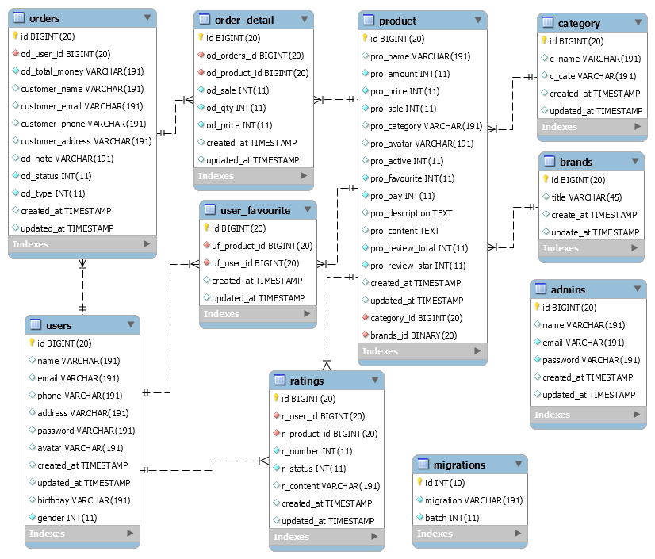
Hình 2.30. Biểu đồ quan hệ giữa các bảng trong cơ sở dữ liệu

2.4.2. Chi tiết các bảng

- Bảng người dùng (Users)
Bảng người dùng là bảng lưu trữ thông tin tài khoản của người dùng bao gồm thông tin cá nhân và thông tin đăng nhập.
Bảng 2.1. Bảng người dùng (Users)
Tên cột Field | Kiểu dữ liệu DataType | Null | Ràng buộc Constraint | Mô tả Content
Id | Bigint(20) | No | Primary key, auto increment | Mã tài khoản người dùng
Name | Varchar(191) | No | No | Tên người tạo
Email | Varchar(191) | No | No | Địa chỉ email
Phone | Varchar(191) | No | No | Số điện thoại
Address | Varchar(191) | No | No | Địa chỉ
Password | Varchar(191) | No | No | Mật khẩu
Avatar | Varchar(191) | Yes | No | Ảnh đại diện
Birthday | Varchar(191) | Yes | No | Ngày sinh nhật
Gender | Int(11) | Yes | No | Giới tính
Create_at | Timestamp | Yes | No | Ngày tạo
Update_at | Timestamp | Yes | No | Ngày cập nhật

- Bảng danh mục sản phẩm (Category)
Bảng danh mục sản phẩm là bảng lưu trữ thông tin, thông số cần thiết của danh mục sản phẩm bao gồm: tên, mã, danh mục cha, ngày tạo, ngày cập nhật.
Bảng 2.2. Bảng danh mục sản phẩm (Category)
Tên cột Field | Kiểu dữ liệu DataType | Null | Ràng buộc Constraint | Mô tả Content
Id | Bigint(20) | No | Primary key, auto increment | Mã danh mục
Name | Varchar(191) | No | No | Tên danh mục
Cate | Varchar(191) | No | No | Tên danh mục cha
Create_at | Timestamp | Yes | No | Ngày tạo
Update_at | Timestamp | Yes | No | Ngày cập nhật
- Bảng sản phẩm (Product)
Bảng sản phẩm là bảng lưu trữ thông tin, thông số cần thiết của sản phẩm bao gồm: tên, mã, mô tả, ảnh, trạng thái, danh mục,…
Bảng 2.3. Bảng sản phẩm (Product)
Tên cột Field | Kiểu dữ liệu DataType | Null | Ràng buộc Constraint | Mô tả Content
Id | Bigint(20) | No | Primary key, auto increment | Mã sản phẩm
Name | Varchar(191) | No | No | Tên sản phẩm
Amount | Int(11) | No | No | Số lượng sản phẩm
Price | Int(11) | No | No | Giá bán sản  phẩm
Sale | Int(11) | No | No | Giảm giá sản  phẩm
Category_id | Bigint(20) | No | Foreign key | Mã danh mục  sản phẩm
Avatar | Varchar(191) | No | No | Ảnh sản phẩm
Active | Int(11) | No | No | Trạng thái
Description | Text | No | No | Chi tiết sản  phẩm
Content | Text | No | No | Mô tả ngắn về  sản phẩm
Review_total | Int(11) | Yes | No | Số lượt đánh giá
Review_star | Int(11) | Yes | No | Tổng số sao
Pay | Int(11) | Yes | No | Số lượt mua
Favorite | Int(11) | No | No | Sản phẩm yêu thích
Create_at | Timestamp | Yes | No | Ngày tạo
Update_at | Timestamp | Yes | No | Ngày cập nhật

- Bảng đánh giá sản phẩm (Ratings)
Bảng đánh giá sản phẩm là bảng lưu trữ thông tin, thông số đánh giá của sản phẩm bao gồm: mã khách hàng, mã sản phẩm, nội dung đánh giá, trạng thái.
Bảng 2.4. Bảng đánh giá sản phẩm (Ratings)
Tên cột Field | Kiểu dữ liệu DataType | Null | Ràng buộc Constraint | Mô tả Content
Id | Bigint(20) | No | Primary key, auto increment | Mã đánh giá
User_id | Bigint(20) | No | Foreign key | Mã tài khoản người dùng
Product_id | Bigint(20) | No | Foreign key | Mã sản phẩm
Number | Int(11) | No | No | Số sao đánh giá
Status | Int(11) | Yes | No | Trạng thái
Content | Varchar(191) | No | No | Nội dung đánh giá
Create_at | Timestamp | Yes | No | Ngày tạo
Update_at | Timestamp | Yes | No | Ngày cập nhật
- Bảng đơn hàng (Orders)
Bảng đơn hàng là bảng lưu trữ thông tin đơn hàng của người dùng bao gồm: thông tin người dùng, thông tin nhận hàng và phương thức thanh toán,…
Bảng 2.5. Bảng đơn hàng (Orders)

Tên cột Field | Kiểu dữ liệu DataType | Null | Ràng buộc Constraint | Mô tả Content
Id | Bigint(20) | No | Primary key,  auto increment | Mã đơn hàng
User_id | Bigint(20) | No | Foreign  key | Mã tài khoản người dùng
Total_money | Varchar(191) | No | No | Tổng tiền đơn hàng
Customer_name | Varchar(191) | No | No | Tên khách nhận hàng.
Customer_address | Varchar(191) | No | No | Địa chỉ khách nhận  hàng
Customer_phone | Varchar(191) | No | No | Số điện thoại khách  nhận hàng
Customer_email | Varchar(191) | No | No | Email khách nhận  hàng
Note | Varchar(191) | Yes | No | Ghi chú đơn hàng
Status | Int(11) | Yes | No | Trạng thái
Type | Int(11) | No | No | Phương thức thanh toán
Create_at | Timestamp | Yes | No | Ngày tạo
Update_at | Timestamp | Yes | No | Ngày cập nhật
- Bảng chi tiết đơn hàng (Order_Detail)
Bảng chi tiết đơn hàng là bảng lưu trữ thông tin chi tiết đơn hàng của người dùng bao gồm: sản phẩm, đơn giá, số lượng,…
Bảng 2.6. Bảng chi tiết đơn hàng (Order_Detail)
Tên cột Field | Kiểu dữ liệu DataType | Null | Ràng buộc Constraint | Mô tả Content
Id | Bigint(20) | No | Primary key,  auto increment | Mã chi tiết đơn hàng
User_id | Bigint(20) | No | Foreign  key | Mã tài khoản người dùng
Product_id | Bigint(20) | No | Foreign  key | Mã sản phẩm
Sale | Int(11) | No | No | Phần trăm giảm giá của sản phẩm
Quantiy | Int(11) | No | No | Số lượng sản phẩm
Price | Int(11) | No | No | Giá sản phẩm tại thời điểm đặt
Create_at | Timestamp | Yes | No | Ngày tạo
Update_at | Timestamp | Yes | No | Ngày cập nhật
- Bảng người quản trị (Admins)
Bảng người quản trị là bảng lưu trữ thông tin tài khoản của người quản trị bao gồm thông tin đăng nhập.
Bảng 2.7. Bảng người quản trị (Admins)
Tên cột Field | Kiểu dữ liệu DataType | Null | Ràng buộc Constraint | Mô tả Content
Id | Bigint(20) | No | Primary key,  auto increment | Mã tài khoản người quản trị
Name | Varchar(191) | No | Yes | Tên người quản trị
Email | Varchar(191) | No | Yes | Địa chỉ email
Password | Varchar(191) | No | Yes | Mật khẩu
Create_at | Timestamp | Yes | No | Ngày tạo
Update_at | Timestamp | Yes | No | Ngày cập nhật
- Bảng nhãn hiệu (Brands)
Bảng ảnh nhãn hiệu là bảng lưu trữ thông tin về các nhãn hiệu của sản phẩm bao gồm: mã, tiêu đề.
Bảng 2.8. Bảng nhãn hiệu sản phẩm (Brands)
Tên cột Field | Kiểu dữ liệu DataType | Null | Ràng buộc Constraint | Mô tả Content
Id | Bigint(20) | No | Primary key,  auto increment | Mã nhãn hiệu
Title | Varchar(45) | Yes | Yes | Tiêu đề
Create_at | Timestamp | Yes | No | Ngày tạo
Update_at | Timestamp | Yes | No | Ngày cập nhật

2.5. Thiết kế giao diện, hình dung màn hình
- Thiết kế màn hình Trang chủ
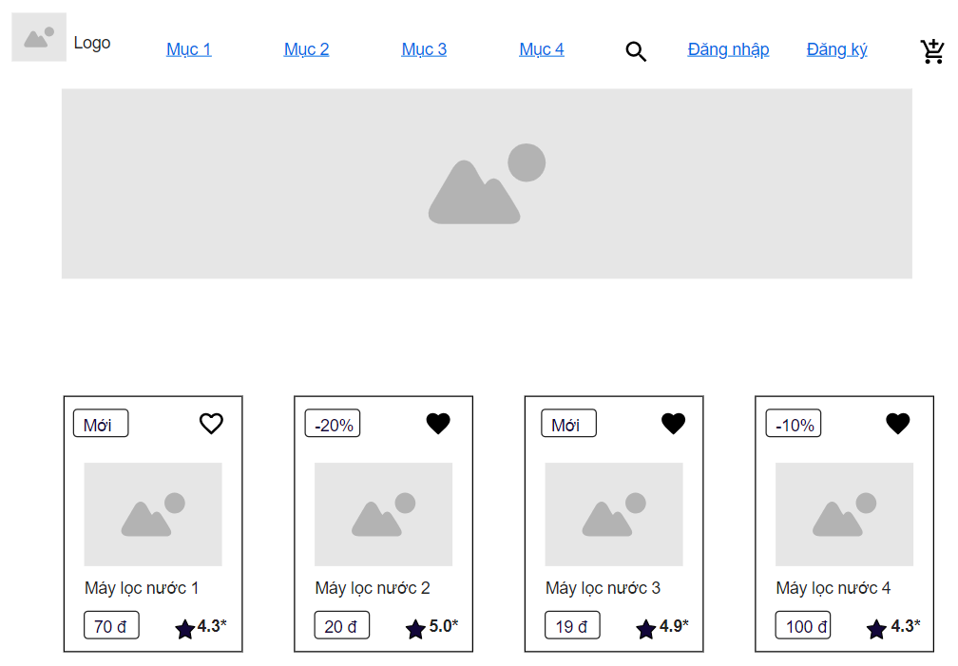
Hình 2.31.Thiết kế mockup màn hình Trang chủ
- Thiết kế màn hình Đăng nhập
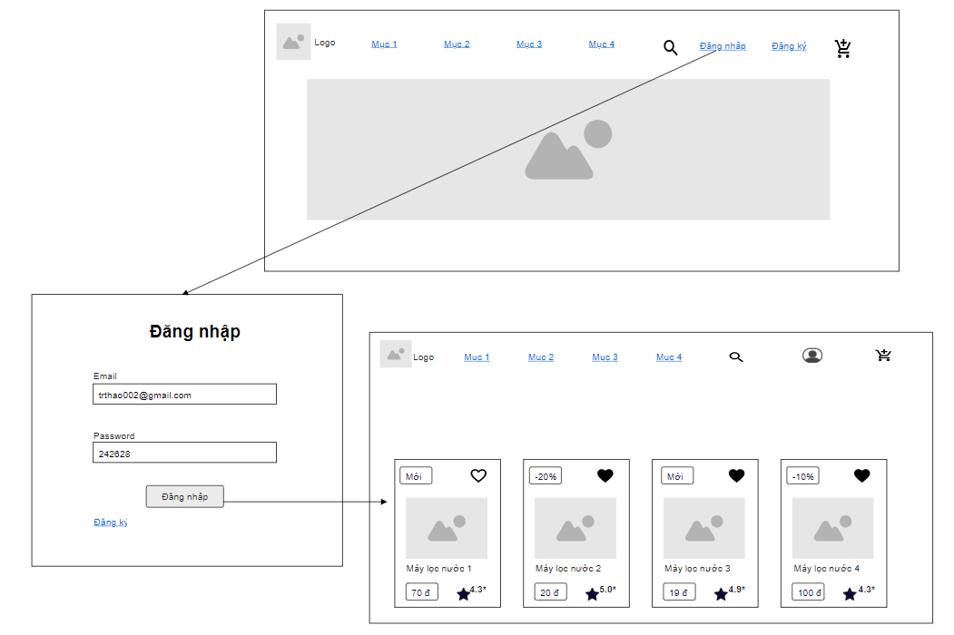
Hình 2.32. Thiết kế mockup màn hình Đăng nhập
- Thiết kế màn hình Đăng ký
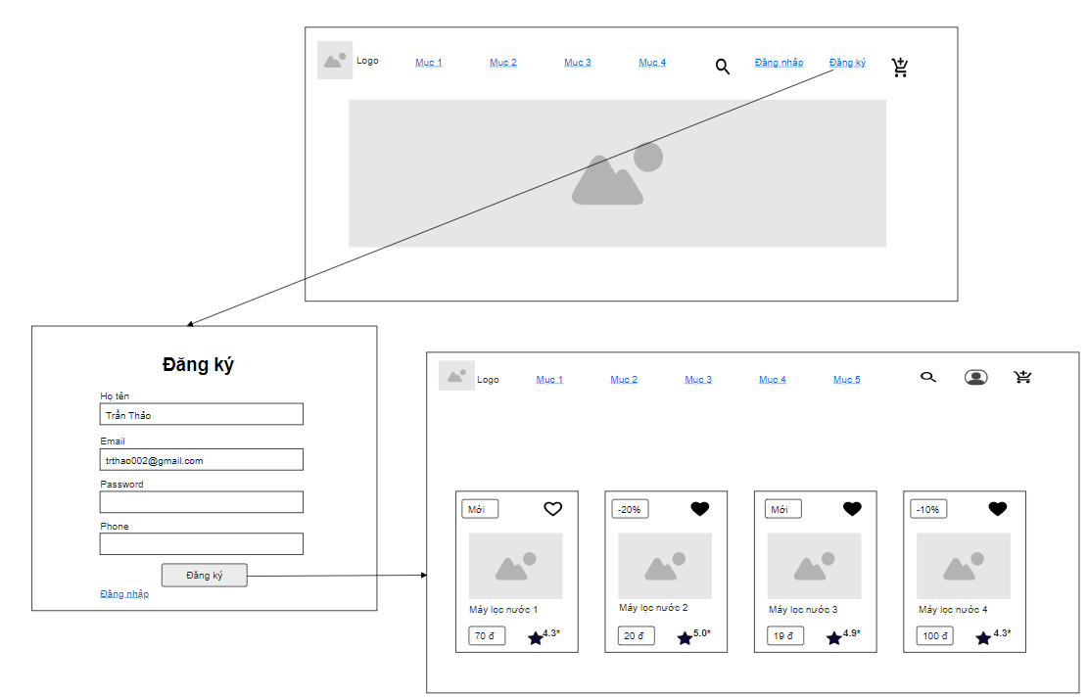
Hình 2.33. Thiết kế mockup màn hình Đăng ký
- Thiết kế màn hình Tìm kiếm sản phẩm
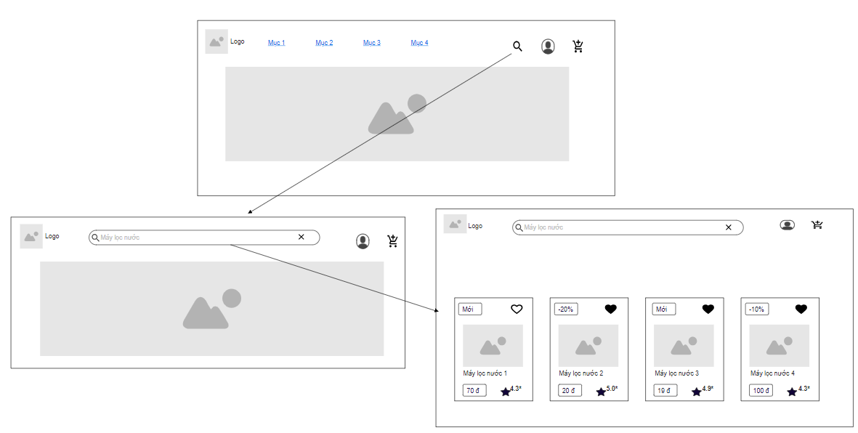
Hình 2.34. Thiết kế mockup màn hình Tìm kiếm sản phẩm
- Thiết kế màn hình Xem sản phẩm theo danh mục
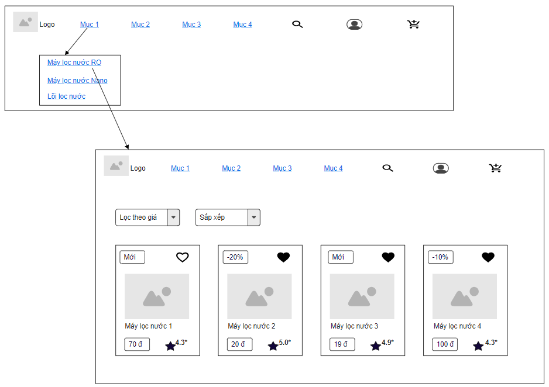
Hình 2.35. Thiết kế mockup màn hình Xem sản phẩm theo danh mục
- Thiết kế màn hình Xem chi tiết sản phẩm
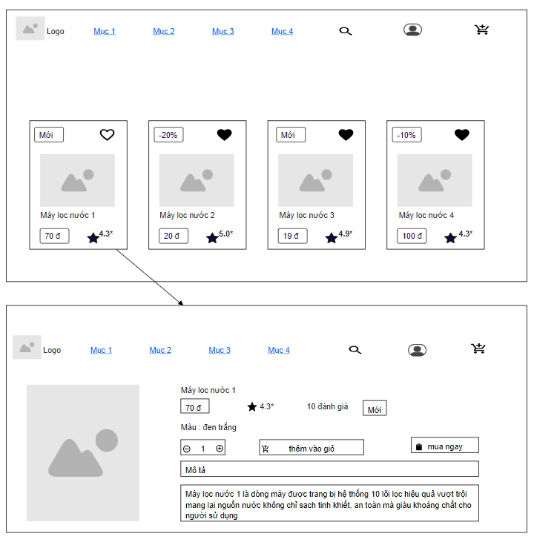
Hình 2.36. Thiết kế mockup màn hình Xem chi tiết sản phẩm
- Thiết kế màn hình Mua hàng
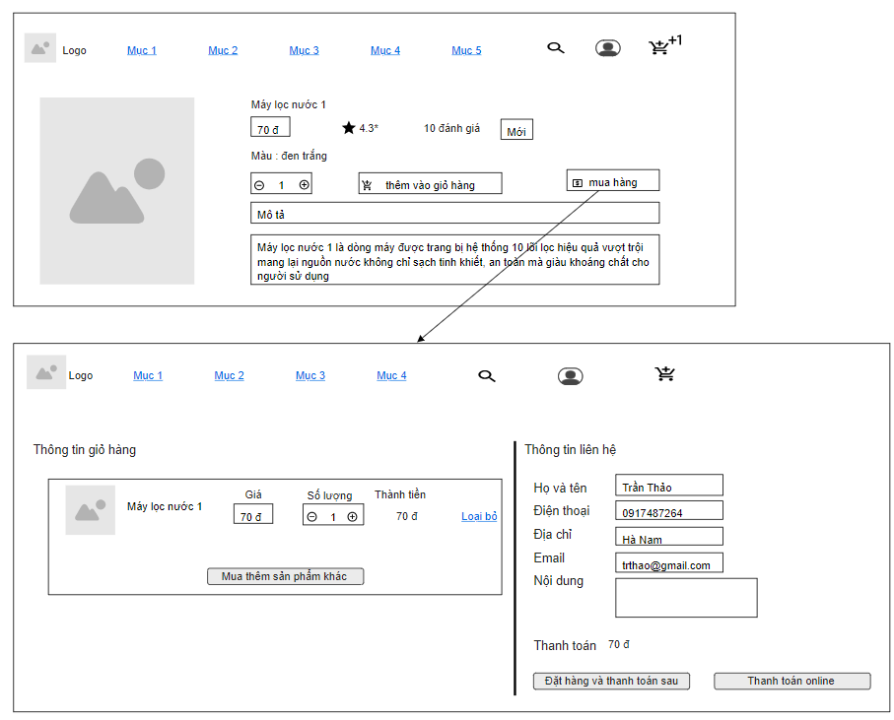
Hình 2.37. Thiết kế mockup màn hình Mua hàng
- Thiết kế màn hình Xem thông tin tài khoản
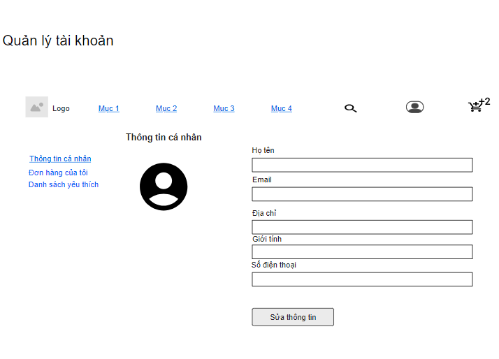
Hình 2.38. Thiết kế mockup màn hình Xem thông tin tài khoản
- Thiết kế màn hình Quản lý sản phẩm yêu thích
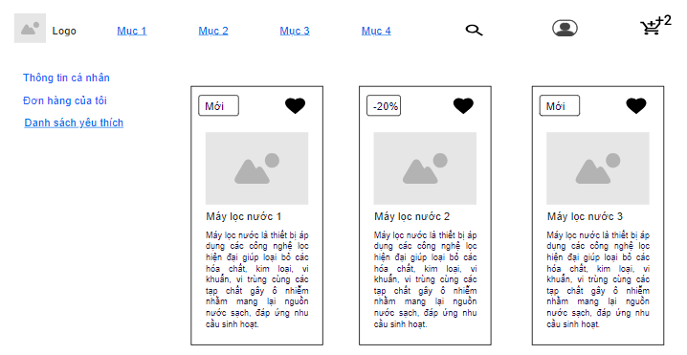
Hình 2.39. Thiết kế mockup màn hình Quản lý sản phẩm yêu thích

- Thiết kế màn hình thêm sản phẩm vào giỏ hàng
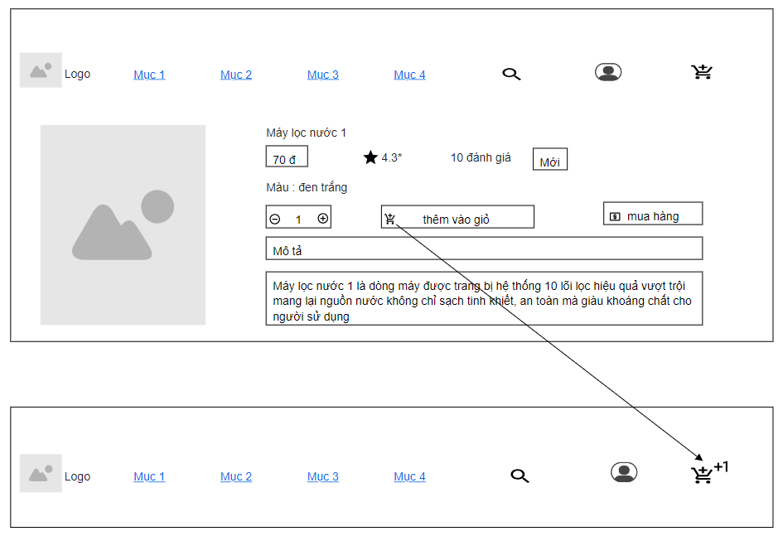
Hình 2.40. Thiết kế mockup màn hình Thêm sản phẩm vào giỏ hàng

CHƯƠNG 3. CÀI ĐẶT HỆ THỐNG VÀ MỘT SỐ KẾT QUẢ

3.1. Công nghệ đã sử dụng

3.1.1. MySQL

Hình 3.1. Hệ quản trị cơ sở dữ liệu MySql
- Khái niệm
MySQL là hệ quản trị cơ sở dữ liệu tự do nguồn mở phổ biến nhất thế giới và được các nhà phát triển rất ưa chuộng trong quá trình phát triển ứng dụng, đặc biệt là các ứng dụng website và nó thường đi kết hợp với ngôn ngữ lập trình PHP để xây dựng các ứng dụng website. Từ đó, người ta sẽ lưu trữ dữ liệu dựa vào tiêu chuẩn RDBMS và nó cũng là một trong những hệ quản trị cơ sở dữ liệu dạng quan hệ đối tượng.
MySQL được các hệ thống web ưa chuộng là vì tốc độ xử lý cao, dễ sử dụng, ổn định, và tương thích với các hệ điều hành thông dụng hiện nay như Linux, Window, Mac OS X, Unix, FreeBSD…
- Ưu điểm
- Dễ sử dụng
- Độ bảo mật cao
- Đa tính năng
- Khả năng mở rộng mạnh mẽ
- Nhược điểm
- Giới hạn chức năng
- Dung lượng hạn chế

3.1.2. Ngôn ngữ PHP

Hình 3.2. Ngôn ngữ PHP
- Khái niệm, lịch sử hình thành và phát triển
PHP là viết tắt của cụm từ “Hypertext Preprocessor”, đây là một ngôn ngữ lập trình kịch bản hay một loại mã lệnh chủ yếu được dùng để phát triển các ứng dụng viết cho máy chủ server, mã nguồn mở, mục tiêu chính của ngôn ngữ là cho phép các nhà phát triển tạo ra các trang web động một cách nhanh chóng.
PHP được phát triển từ một sản phẩm có tên là PHP/FI do Rasmus Lerdorf tạo ra năm 1994, ban đầu được xem như là một tập con đơn giản của các mã kịch bản Perl để theo dõi tình hình truy cập đến các bản sơ yếu lý lịch của ông trên mạng. Vào tháng 11 năm 1997, PHP/FI 2.0 được chính thức công bố, sau một thời gian khá dài chỉ được công bố dưới dạng các bản beta. Nhưng không lâu sau đó, nó đã được thay thế bởi các bản alpha đầu tiên của PHP 3.0– phiên bản đầu tiên cho chúng ta thấy một hình ảnh gần gũi với các phiên bản PHP mà ngày nay chúng ta đang được biết tới.
- Ưu điểm
- PHP là ngôn ngữ mã nguồn mỡ, có thể chạy được trên cả Apache và IIS do đó so với ASP.NET thì nó phổ biến nhiều hơn, điều đó được minh chứng bằng số lượng các website được thiết kế bằng ngôn ngữ PHP hiện nay. Cấu trúc PHP cực kỳ đơn giản, vậy nên bạn sẽ không mất nhiều thời gian để có thể học được.
- Thư viện vô cùng phong phú: Lập trình viên có thể sử dụng nhiều thư viện để tối ưu hóa và tiết kiệm thời gian.
- Do chạy được trên máy chủ Apache và thường đi cặp cùng với hệ quản trị cơ sở dữ liệu MySQL nên việc cài đặt môi trường phát triển vô cùng đơn giản, thông qua một bộ cài đặt duy nhất như là: XAMPP trên windows và linux, MAMP trên MacOS...
- Nhược điểm
- PHP chỉ có thể hoạt động và sử dụng được trên các ứng dụng trong web. Đó chính là lý do khiến cho ngôn ngữ này khó có thể cạnh tranh được với những ngôn ngữ lập trình khác. Nếu như muốn phát triển và nhân rộng hơn nữa trong lập trình.
- PHP còn hạn chế về cấu trúc của ngữ pháp. Nó không được thiết kế gọn gàng và không được đẹp mắt như những ngôn ngữ lập trình khác.

3.1.3. Laravel Framework
Framework chính là một thư viện với các tài nguyên có sẵn cho từng lĩnh vực để lập trình viên sử dụng thay vì phải tự thiết kế. Với Framework, lập trình viên chỉ cần tìm hiểu và khai thác những tài nguyên đó, gắn kết chúng lại với nhau và hoàn chỉnh sản phẩm của mình.
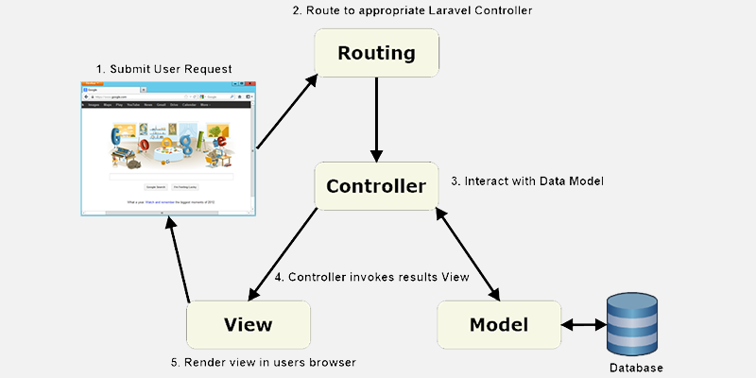
Hình 3.3. Mô hình MVC trong Laravel
Một số tính năng nổi bật của Laravel làm cho Framework này khác biệt so với các Web Framework khác như:
- Tính mô đun:
Tính mô đun là khả năng một thành phần ứng dụng web có thể tách rời và kết hợp lại, tất cả đều hoạt động cùng nhau để làm cho ứng dụng web hoạt động.
Sử dụng cấu trúc mô đun có thể thiết kế và phát triển ứng dụng doanh nghiệp quy mô lớn dễ dàng. Laravel cung cấp các hướng dẫn rất đơn giản để tạo mô đun trong Laravel.
- Tính năng xác thực:
Xác thực là một phần không thể thiếu của bất kỳ website hiện đại. Các xác thực viết trong những Framework có thể mất nhiều thời gian. Nhưng với Laravel thì chỉ cần chạy một lệnh dơn giản là đã có thể tạo một hệ thống xác thực đầy đủ.
- Tính năng định tuyến:
Định tuyến (routing) trong Laravel rất dễ hiểu, có thể sử dụng để tạo ứng dụng tĩnh. Có thể nhóm các routes, áp dụng các bộ lọc cho chúng và liên kết mô hình dữ liệu với chúng. Các routes có thể sử dụng để tọa các URL thêm thiện với công cụ tìm kiếm.
- Bộ nhớ đệm:
Bộ nhớ đệm (caching) là một kỹ thuật để lưu trữ dữ liệu trong một vị trí lưu trữ tạm thời có thể lấy ra nhanh chóng khi cần, chủ yếu sử dụng để làm tăng hiệu suất của web.
Laravel gần như lưu tất cả các dữ liệu từ View đến routes, giúp Laravel giảm thời gian xử lý và tăng hiệu suất rất nhiều.
- Tính năng bảo mật tốt:
Laravel cung cấp cách tạo các ứng dụng web an toàn. Lưu trữ tất cả mật khẩu dưới dạng hash, thay vì mật khẩu text đơn giản.
Laravel cung cấp bảo mật để chống lại các cuộc tấn công truy vấn cơ sở dữ liệu. An toàn khi xử lý với dữ liệu của người dùng.

3.2. Môi trường đã sử dụng
- Apache WebServer
Apache là một phần mềm mã nguồn mở miễn phí được cài đặt trên các máy chủ web server để xử lý các yêu cầu gửi tới máy chủ dưới giao thức HTTP.
Apache WebServer phân tích các yêu cầu từ trình duyệt, sau đó xử lý yêu cầu với các file ngôn ngữ lập trình như là PHP, Python, Java,... thành file HTML và trả về cho người dùng web trên trình duyệt để hiển thị.
- XAMPP
Apache và MySQL là hai yếu tố cần thiết cấu thành nên môi trường phát triển ứng dụng web bằng ngôn ngữ PHP. Do đó XAMPP ra đời nhằm mục đích kết hợp tất cả các yếu tố cấu thành WebServer trong một chương trình.
XAMPP là chương trình tạo máy chủ Web (Web Server) được tích hợp sẵn Apache, PHP, MySQL, FTP Server, Mail Server và các công cụ như phpMyAdmin. XAMPP có chương trình quản lý khá tiện lợi, cho phép chủ động bật tắt hoặc khởi động lại các dịch vụ máy chủ bất kỳ lúc nào. Nhìn chung XAMPP được xem là một bộ công cụ hoàn chỉnh dành cho lập trình viên PHP trong việc thiết lập và phát triển các website.

3.3. Một số kết quả đã đạt được

3.3.1. Giao diện phía người dùng
- Màn hình Trang chủ
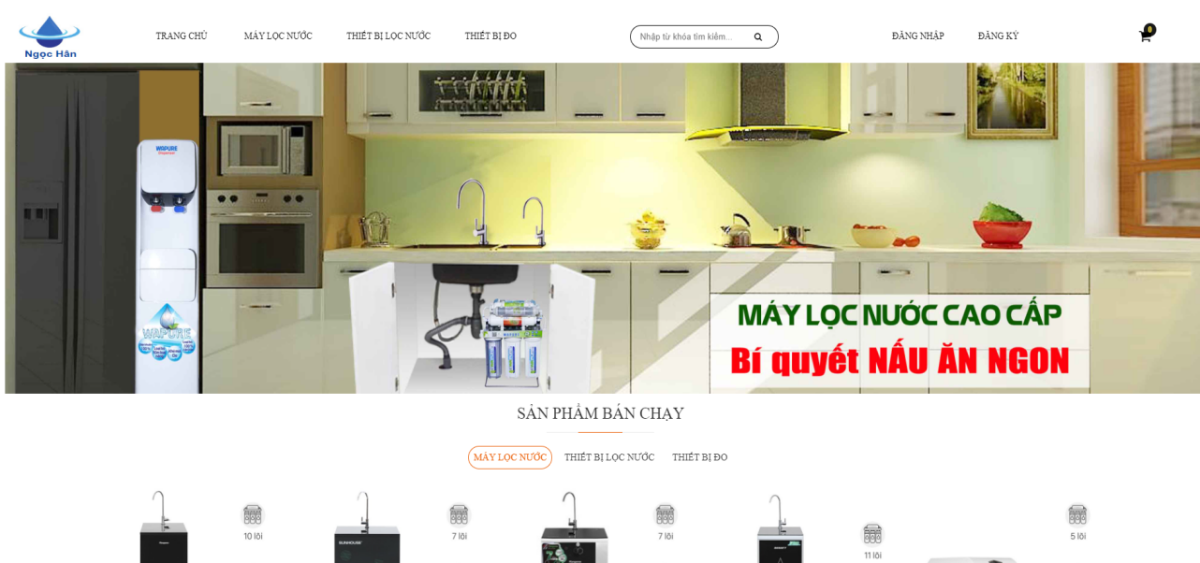
Hình 3.4. Giao diện màn hình Trang chủ
- Màn hình trang Đăng nhập
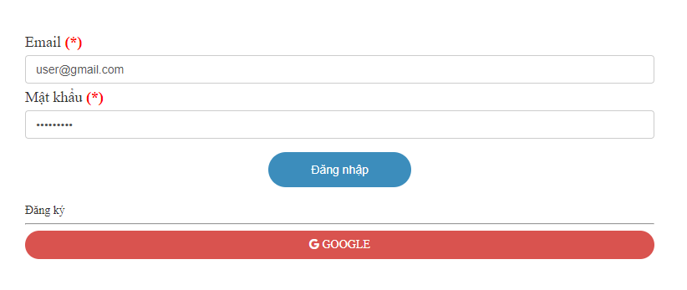
Hình 3.5. Giao diện màn hình Đăng nhập
Tại màn hình đăng nhập người dùng có thể đăng nhập vào hệ thống người dùng với 2 trường thông tin chính đó là Email và Khẩu để thực hiện các chức năng của hệ thống. Ngoài ra nếu người dùng chưa có tài khoản thì có thể click vào button Đăng ký để thực hiện đăng ký tài khoản.
- Màn hình trang Đăng ký
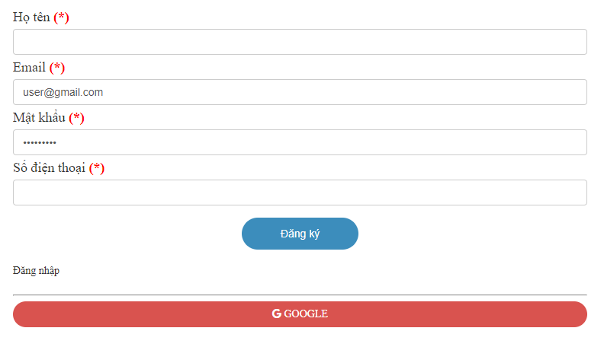
Hình 3.6. Giao diện màn hình Đăng ký
Tại màn hình đăng ký người dùng có thể đăng ký tài khoản với các trường thông tin chính như: Họ tên, Email, Mật khẩu và Số điện thoại. Ngoài ra nếu người dùng đã có tài khoản thì có thể click vào button Đăng nhập để thực hiện đăng nhập vào hệ thống.
- Màn hình trang Xem chi tiết sản phẩm
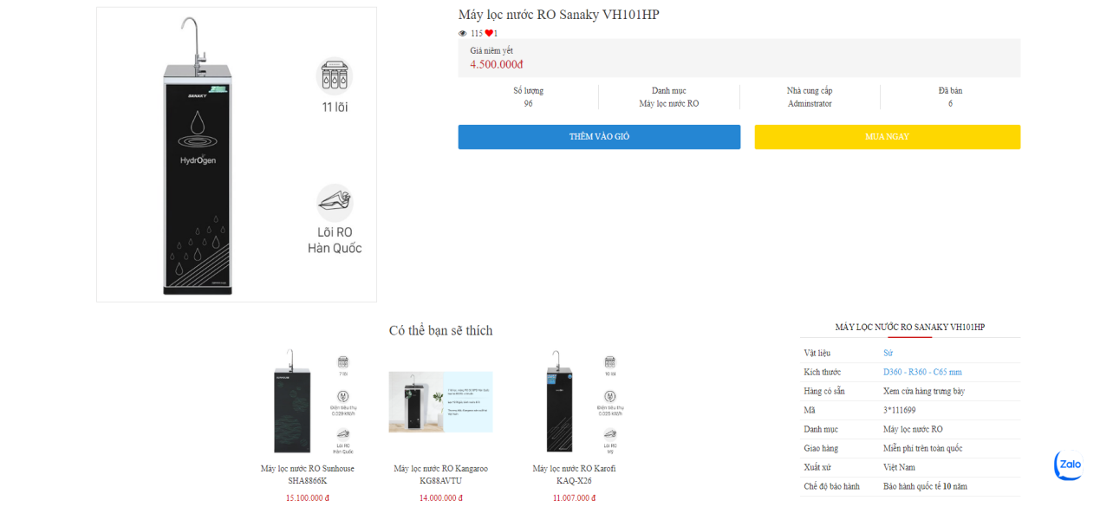
Hình 3.7. Giao diện màn hình Xem chi tiết sản phẩm
Tại màn hình xem chi tiết sản phẩm nguời dùng có thể xem được đầy đủ thông tin của sản phẩm. Ngoài ra tại đây cũng hiển thị các sản phẩm liên quan. Nếu người dùng muốn mua sản phẩm thì có thể click vào button Thêm vào giỏ hàng hoặc button Mua ngay.
- Màn hình trang Xem thông tin tài khoản
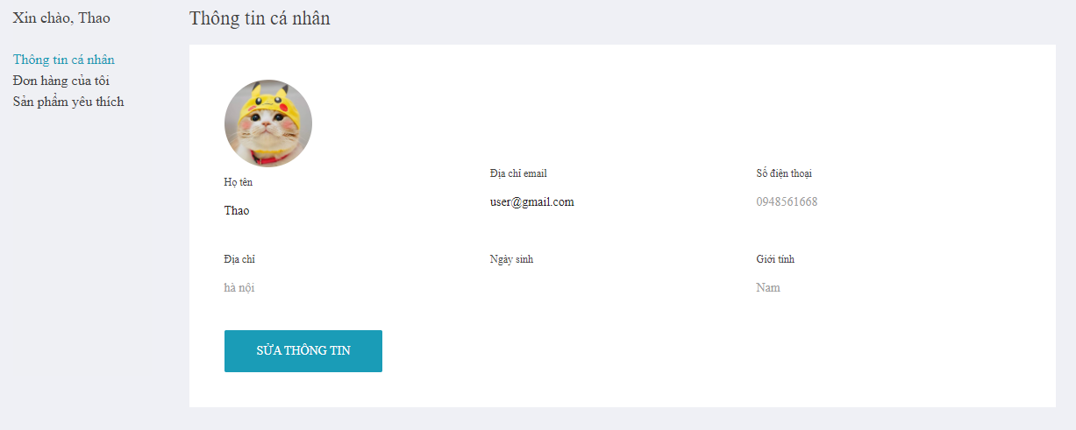
Hình 3.8. Giao diện màn hình Xem thông tin tài khoản
Tại màn hình xem thông tin tài khoản người dùng có thể chi tiết các thông tin mà mình đã dùng để đăng ký tài khoản như: Họ tên, địa chỉ email, số điện thoại, ngày sinh, giới tính. Ngoài ra người dùng còn có thể sửa thông tin cá nhân nếu có sai sót.
- Màn hình trang Quản lý sản phẩm yêu thích
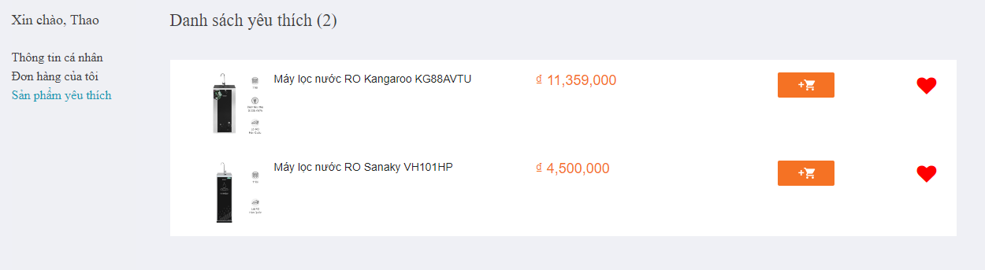
Hình 3.9. Giao diện màn hình Quản lý sản phẩm yêu thích
Tại màn hình quản lý sản phẩm yêu thích người dùng có thể xem những sản phẩm mình đã click vào nút tim trong quá trình xem sản phẩm. Nếu người dùng muốn mua thì có thể click vào button Thêm vào giỏ hàng.
- Màn hình trang Mua hàng
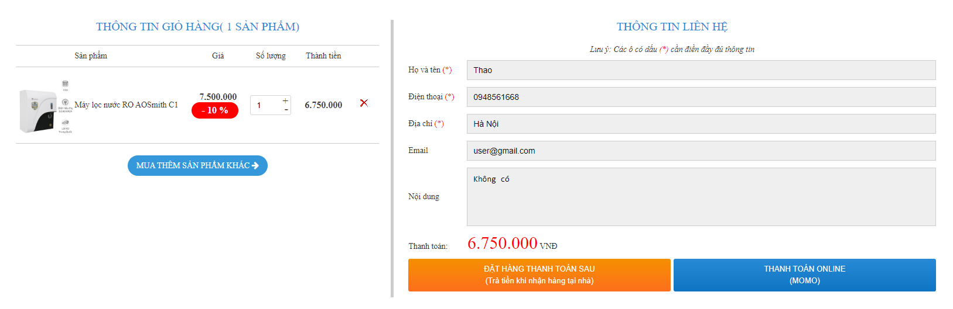
Hình 3.10. Giao diện màn hình Mua hàng
Tại màn hình mua hàng người dùng có thể thực hiện chức năng mua hàng và cần nhập những thông tin như: Họ và tên, số điện thoại, email, nội dung. Và có thể chọn các chức năng thanh toán khi mua hàng như: thanh toán online hoặc thanh toán sau khi nhận hàng.

3.3.2. Giao diện phía admin
- Màn hình Trang chủ
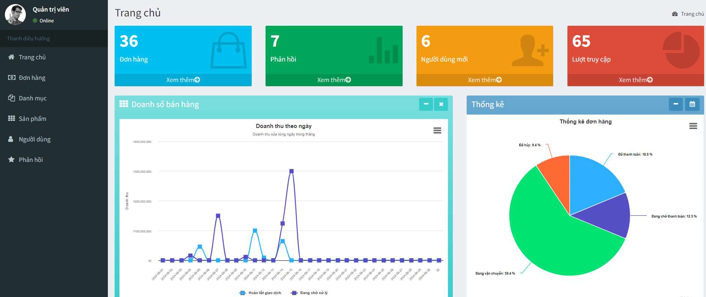
Hình 3.11. Giao diện màn hình Trang chủ phiá admin
Tại màn hình trang chủ phía admin người quản trị có thể xem số đơn hàng đã bán, số lượng phản hồi, người dùng mới, số lượt truy cập vào trang web cũng như doanh thu bán hàng của cửa hàng.
- Màn hình trang Quản lý đơn hàng
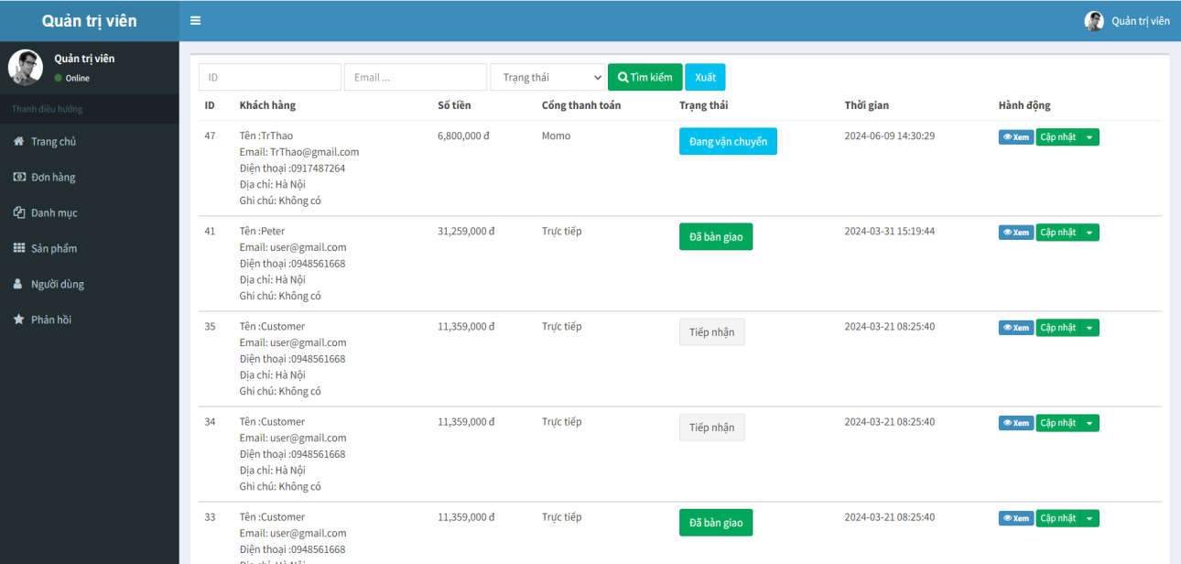
Hình 3.12. Giao diện màn hình Quản lý đơn hàng
Tại màn hình quản lý đơn hàng người quản trị có thể cập nhật trạng thái đơn hàng như huỷ, đã giao thành công, đang vận chuyển. Ngoài ra người quản trị có thể xem chi tiết từng đơn hàng.
- Màn hình trang Quản lý danh mục
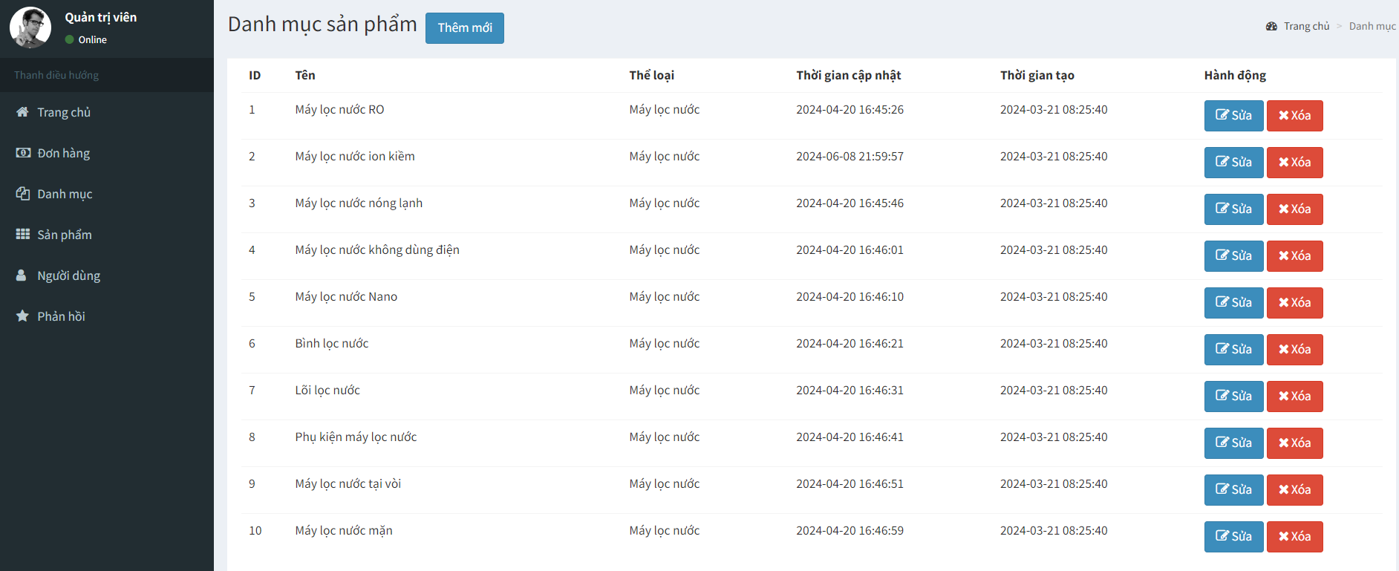
Hình 3.13. Giao diện màn hình Quản lý danh mục
Tại màn hình quản lý danh mục người quản trị có thể thêm mới, sửa, xoá danh mục sản phẩm góp phần cho trang bán hàng đa dạng sản phẩm.
- Màn hình trang Quản lý sản phẩm
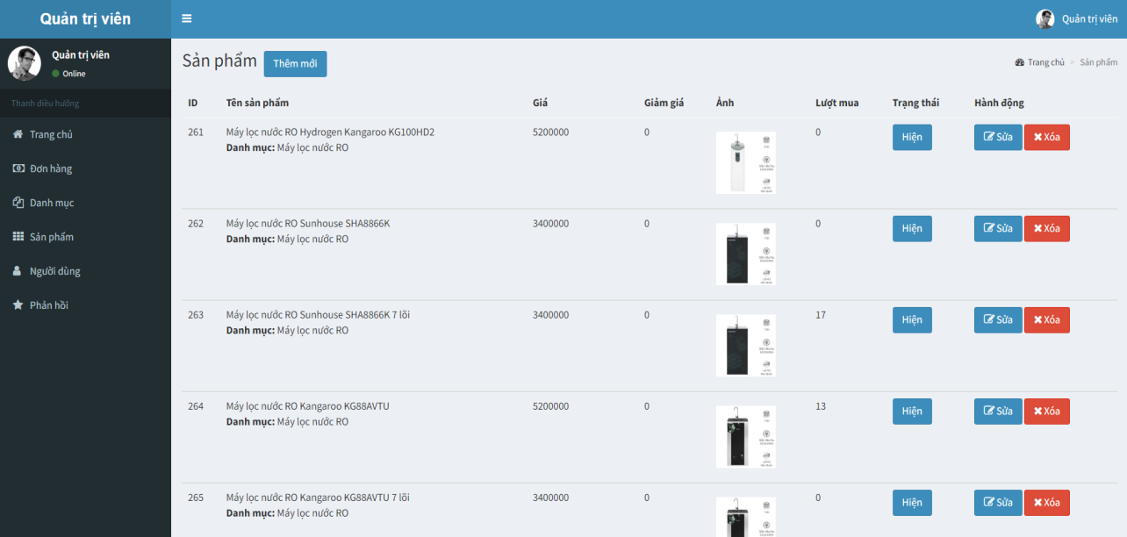
Hình 3.14. Giao diện màn hình Quản lý sản phẩm
Tại màn hình quản lý sản phẩm người quản trị có thể thêm mới, sửa, xoá ản phẩm cũng như có thể cho sản phẩm ẩn/hiện lên trang bán hàng.
- Màn hình trang Quản lý người dùng
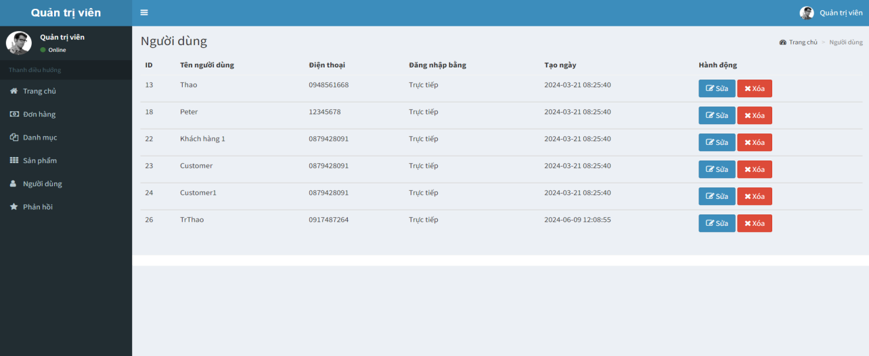
Hình 3.15. Giao diện màn hình Quản lý người dùng
Tại màn hình quản lý người dùng người quản trị có thể phân bổ quyền quản lý cho các nhân viên cấp dưới nhằm mục đích quản lý tốt hệ thống khi cửa hàng có nhiều chi nhánh, cũng như có thể dễ dàng quản lý doanh thu tổng.

3.4. Kiểm thử

3.4.1. Kế hoạch kiểm thử
Phần mềm được thực hiện kiểm thử chức năng(Functional Testing). Kiểm thử chức năng là một loại kiểm thử hộp đen (Black box testing) và test case của nó được dựa trên đặc tả của ứng dụng phần mềm/thành phần đang test. Các chức năng được test bằng cách nhập vào các giá trị và kiểm tra kết quả đầu ra.
Những chức năng được kiểm thử:
- Đăng ký: cho phép người dùng đăng ký tài khoản trên hệ thống.
- Đăng nhập: cho phép khách hàng đăng nhập vào hệ thống
- Tìm kiếm sản phẩm: cho phép khách hàng tìm kiếm sản phẩm theo từ khoá là tên sản phẩm.
- Xem sản phẩm theo danh mục: cho phép khách hàng xem sản phẩm theo danh mục.
- Xem chi tiết sản phẩm: cho phép khách hàng xem chi tiết thông tin sản phẩm.
- Mua hàng: cho phép khách hàng mua hàng trực tuyến từ trang web.
- Xem thông tin tài khoản: cho phép khách hàng xem thông tin tài khoản.
- Quản lý sản phẩm yêu thích: cho phép khách hàng thêm, xem, xóa sản phẩm yêu thích.
- Xem danh sách đơn hàng: cho phép khách hàng xem danh sách đơn hàng.
- Bảo trì tài khoản: cho phép quản trị viên xem, sửa, xoá tài khoản người dùng.
- Bảo trì đơn hàng: cho phép quản trị viên xem, cập nhật, hủy đơn hàng.
- Bảo trì sản phẩm: cho phép quản trị viên xem, thêm, sửa, xoá sản phẩm.
- Bảo trì danh mục: cho phép quản trị viên xem, thêm, sửa, xoá danh mục.

3.4.2. Chiến lược kiếm thử
- Kiểm thử ở mức hệ thống (ST) và kiểm thử chấp nhận (UAT)
- Dùng kiểu kiểm thử thủ công (manual test) bao gồm kiểm thử GUI của từng chức năng.
- Việc kiểm thử chỉ bắt đầu khi đã hoàn thiện bộ test case để kiểm thử GUI và chức năng.

3.4.3. Kết quả kiểm thử
- Tỉ lệ test case đạt (passed): 93.75%
- Tỉ lệ test case không đạt (failed): 6.25%
- Hệ thống chạy ổn định trên các phiên bản khác nhau (Google Chrome 104.0.5112.81, Google Chrome 102.0.5005.98, Google Chrome 91.0.4472.123, Microsoft Edge 120.0.2210.61, Microsoft Edge 116.0.1938.54, 113.0.1774.3)

KẾT LUẬN
Sau một thời gian tham khảo và tìm hiểu qua các website bán quần áo thời trang nổi bật như là điện máy xanh hay các trang thương mại điện tử lớn như Shopee, Lazada và một số tài liệu trực tuyến xây dựng website bán hàng bằng Laravel, từ đó thì em đã hoàn thiện được cơ bản đề tài “Xây dựng website bán thiết bị lọc nước cho cửa hàng Ngọc Hân bằng Laravel Framework và MySql” với những kết quả đạt được như sau:
Về chức năng: hệ thống website đã hoàn thiệt được hầu hết các chức năng cơ bản của website thương mại điện tử như là: người dùng có thể tạo tài khoản, đăng nhập và sử dụng các chức năng của hệ thống, xem sản phẩm, mua hàng, giao nhận sản phẩm,… Người quản trị có thể nắm bắt được tình trạng đơn hàng, doanh thu của cửa hàng và xuất báo cáo.
Về giao diện: hệ thống đã phát triển được giao diện tương đối đẹp, bắt mắt, bố cục gọn gàng với mầu sắc chủ đạo là trắng tạo nên một bộ giao diện vô cùng sáng sủa và thuận mắt người dùng. Bên cạnh đó giao diện còn cung cấp cho người dùng đầy đủ thông tin, chức năng tiện dụng và hệ thống sử lý hiệu ứng đẹp mắt.
Về hiệu năng: hệ thống có hiệu năng chấp nhận được tuy không thể so sánh với các trang thương mại điện tử lớn nhưng cũng đạt yêu cầu, mục tiêu đề ra ban đầu trước khi tiến hành xây dựng hệ thống.
Về kiến thức và kỹ năng: thông qua đồ án này em đã mở mang được nhiều kiến thức về ngôn ngữ lập trình PHP, kiến thức về lập trình giao diện: HTML, CSS và ứng dụng JavaScript vào xử lý giao diện, nội dung trang web. Bên cạnh đó kỹ năng tìm kiếm thông tin và xử lý vấn đề, kỹ năng viết báo cáo, kỹ năng viết tài liệu cho hệ thống cũng được cải thiện.
Song song với các kết quả đạt được bên trên thì hệ thống cũng còn nhiều thiếu sót về nhiều mặt như là:
Về chức năng: hiện tại chỉ gồm các chức năng cơ bản của trang thương mại điện tử, chưa có các chức năng nâng cao như là: các hình thức thanh toán, thông báo, theo dõi sản phẩm, chưa phát triển được chức năng hỗ trợ trực tuyến riêng... bên cạnh đó một vài chức năng vẫn chỉ đang phát triển ở mức sơ bộ.
Về giao diện: tuy thân thiện với người sử dụng nhưng kéo theo đó là hệ thống phải dành một phần hiệu năng tương đối mỗi lần tải giao diện.
Về hiệu năng: hiệu năng tuy phù hợp ở thời điểm hiện tại nhưng trong tương lai, quy mô dự án thay đổi chắc chắn hiệu năng sẽ không đủ đáp ứng được số lượng người truy cập và lượng dữ liệu lưu trữ lớn hơn.
Về bảo mật: hệ thống mới chỉ phát triển mức độ bảo mật cơ bản của Laravel và chưa có cơ chế bảo mật riêng.
Trong tương lai, định hướng phát triển thêm của em sẽ là tiếp tục phát triển, hoàn thiện tối ưu các chức năng đang ở mức sơ khai. Bên cạnh đó em sẽ tiếp tục phát triển thêm các chức năng mới như là: hỗ trợ đa ngôn ngữ, theo dõi sản phẩm, thông báo thời gian thực, hệ thống nhắn tin và trả lời tự động, hệ thống phân phối và giao hàng theo khu vực để đảm bảo tiết kiệm thời gian và tri phí giao hàng (Logistics), tích hợp các hình thức thanh toán online, tự động cập nhật các trạng thái theo thời gian cấu hình...
Việc cải thiện hiệu năng cũng vô cùng quan trọng trong tương lai khi mà lượng người dùng và dữ liệu ngày một nhiều nên. Giải pháp trong tương lai là tối ưu lại toàn bộ câu truy vẫn, thiết kế lại toàn bộ cơ sở dữ liệu, giao diện loại bỏ bớt hiệu ứng không cần thiết...

TÀI LIỆU THAM KHẢO
- Nguyễn Văn Ba, Phân Tích Thiết Kế Các Hệ Thống Thông Tin Quản Lý,Nhà xuất bản Khoa Học Kỹ Thuật, 2002.
- Nguyễn Trường Sinh, Sử dụng PHP & MySQL thiết kế web động, Nhà Xuất Bản Minh Khai.
- Thạc Bình Cường, Phân tích thiết kế hệ thống thông tin, Nhà xuất bản Khoa Học Kỹ Thuật, 2002.
- "PHP Wikipedia," https://en.wikipedia.org/wiki/PHP.
- "Laravel Version 8.x Documentation," https://laravel.com/docs/8x.
- "Laravel Wikipedia," https://en.wikipedia.org/wiki/Laravel.
- "HTML Wikipedia," https://en.wikipedia.org/wiki/HTML.
- "CSSWikipedia,"https://en.wikipedia.org/wiki/Cascading_Style_Sheet.
- "JavaScript Wikipedia," https://en.wikipedia.org/wiki/JavaScript

